- Арифметические операции

x + y | Сложение |  | Битовый операции
x - y | Вычитание |  | x | y | Побитовое или
x * y | Умножение |  | x ^ y | Побитовое исключающее или
x / y | Деление |  | x & y | Побитовое и
x // y | Получение целой части от деления |  | x << y | Битовый сдвиг влево
x % y | Остаток от деления |  | x >> y | Битовый сдвиг вправо
-x | Смена знака числа |  | ~x | Инверсия битов
abc(x) | Модуль числа
x ** y | Возведение в степень
x ** 0.5 | Корень квадратный
#Сумма всех значений x:
sum(int(x) for x in result)

Переменные
Переменная – это объект, которому дано имя. Необходимо для хранения данных и промежуточных результатов вычислений.
Объект – это: ● число
● строка
● практически что угодно в Python

Имя переменной не может начинаться с цифр.

Вывод в консоль

Функция print() в Python выводит заданные объекты на экран.
print(100) # 100
print('Hello, Word') # Hello, Word
print('Привет,', 'мне', 20, 'лет') # Привет, мне 20 лет
print(1, 2, 3, sep='++++') # 1++++2++++3
print(1, 2, 3, end='++++') # 1 2 3++++
print("Первая строка", "Вторая строка", "Третья строка", sep='\n')

Можно задавать разделить слов с помощью параметра sep
И окончание строки с помощью параметра end

input

input – функция для ввода данных от пользователя.
input('Сколько тебе лет?')

Чтобы использовать полученное значение в программе, сохраните его в переменной:
age = input('Сколько тебе лет?')

Функция input() сохраняет строку.

- Типы данных в Python

2.1. Numbers (числа)
● int() получить целую часть (отсекающую дробную) от числа
int(3.14) вернёт 3, int(-3.14) — -3. Работает быстро, но всегда округляет к нулю.
● .zfill(ширина) — дополняет строку нулями слева до указанной длины.
● f"{число:02d}"- форматируем каждую часть до 2 цифр с ведущими нулями
hh = f"{hours:02d}"
aa = f"{hours:0{n}d}"
где: 0 — дополнять нулями
2 — ровно 2 цифры
d — целое число
n – количество цифр
● range(m , n) - перебор всех чисел от m до n включительно
for current_number in range(m, n + 1):
●в конце строки
● (2 ** 200) ** (2 ** 300) математически невозможно вычислить!
Это число НЕ помещается в память компьютера (сотни гигабайт только для хранения)
pow() — встроенная функция Python для возведения в степень с модулем (показывет остаток).
​Синтаксис:
pow(base, exp) # = base ** exp
pow(base, exp, mod) # = (base ** exp) % mod
параметр mod — это модуль (остаток от деления).
pow(2, 10, 10) # (2^10) % 10 = 1024 % 10 = 4
pow(9, 7, 10) # (9^7) % 10 = 4782969 % 10 = 9
pow(4, 2, 10) # (4^2) % 10 = 16 % 10 = 6
● min – функция которая ограничивает число
x = min(20, x) #если x > 20, то x = 20, иначе х = x
● round() – функция округляет значение (например до 2х после запятой- round(x, 2)

2.2 Strings (строки)
'Hello', "Hello"
- последовательность символов, заключенная в кавычки
- неизменяемый упорядоченный тип данных
Можно: -суммировать: ‘spam’ + ‘eggs’= spameggs
0 | 1 | 2 | 3 | 4 | 5
Н | А | З | В | А | Н
-6 | -5 | -4 | -3 | -2 | -1
-умножать: ‘spam’ * 3 = spamspamspam
-обращаться к символу: НАЗВАН [1] или НАЗВАН [-5]

-делать срезы строк: НАЗВАНИЕ [10:22], НА ЗВАНИЕ [10:], НАЗВАНИЕ [-3:]
Синтаксис: string[start:stop], где start – индекс первого элемента в списке, stop – индекс списка, перед которым срез должен закончиться (т.е. сам элемент с индексом stop не будет входить в выборку.
0 | 1 | 2 | 3 | 4 | 5
Н | А | З | В | А | Н
-6 | -5 | -4 | -3 | -2 | -1

my_string[1:3]

Cрез с шагом. Шаг указывает, на сколько символов нужно подвинуться после взятия первого символа.
Синтаксис: string[start:stop:step], где step – шаг прироста выбираемых индексов.
0 | 1 | 2 | 3 | 4 | 5
Н | А | З | В | А | Н
-6 | -5 | -4 | -3 | -2 | -1

my_string[0:4:2]

При этом любой из параметров может быть опущен. Тогда вместо соответствующего параметра будет выбрано значение по умолчанию: - start по-умолчанию означает «от начала списка»,
- stop по-умолчанию означает «до конца списка» (включительно),
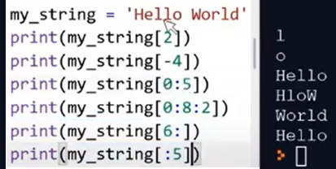
- step по-умолчанию означает «брать каждый элемент».
0 | 1 | 2 | 3 | 4 | 5
Н | А | З | В | А | Н
-6 | -5 | -4 | -3 | -2 | -1

my_string[3:]

0 | 1 | 2 | 3 | 4 | 5
Н | А | З | В | А | Н
-6 | -5 | -4 | -3 | -2 | -1

my_string[:3]

Методы:
● "" или ' ' или str() -создать строку: empty_string = str()
● ','.join(НАЗВАНИЕ) - собирает список строк в одну строку с разделителем, который указан перед join
метод ', '.join() не применяется в цикле for. Этот метод должен применяться ко всему списку сразу, а не последовательно добавлять каждый элемент отдельно.Работет только со строками,а с целыми числами не
● upper(), lower(), swapcase(), capitalize() - преобразование регистра строки
● .count('НАЗВАНИЕ’) - подсчет того, сколько раз символ или подстрока встречаются в строке
● .find('НАЗВАНИЕ') - на какой позиции находится первый символ подстроки
● .startswith('НАЗВАНИЕ'), проверка на то, начинается ли строка на определенные символы
● .endswith(' НАЗВАНИЕ 2')- проверка на то, заканчивается ли строка на определенные символы
● .replace('что’, 'на что’) - замена последовательности символов в строке на другую последовательно:
n = n.replace(' ', '').replace(',', '')
● .strip(' ') - в начале и в конце строки будут удалены все символы, которые были указаны в строке, если нечего не указывать, то будут удалены пробел в начале и '/n’ в конце
● .split (' ') - разбивает строку на части, используя как разделитель какой-то символ
● len(' ') - позволяет определить длину строки (количество символов в ней)
● .isdigit() – состоит ли строка из цифр, возвращает True или False
● isinstance(<знач>, int) – является ли значение числом
● isinstance(<знач>, int) – является ли значение строкой
● .isalpha() – состоит ли строка из букв
● .isalnum() – состоит ли строка из цифр или букв
● .islower() – состоит ли строка из символов в нижнем регистре
● .startswith(str) – начинается ли строка с шаблона str
● .endrtswith(str) – заканчивается ли строка шаблоном str
● any() проверяет символ (эллемент) и возвращает True, если хотя бы один элемент есть в строке
any(x > 5 for x in [1, 3, 7, 2]) # True
●. .isalnum() проверяет только буквы и цифры (a-z, A-Z, 0-9), исключая все спецсимволы автоматически

Форматирование строк (f-строки)
Добавляя префикс f к строке, можно встраивать в нее произвольные выражения при помощи фигурных скобок { }.
name = 'Коля'
age = 13
print(f'Меня зовут {name}. Я родился в {2020-age} году.') # Меня зовут Коля. Я родился в 2007 году.

0 | 1 | 2 | 3
‘Петров’ | ‘Николай’ | ‘Иванович’ | 25
Список “user_data”

2.3 Lists (списки)
[10,20,30,77]
-последовательность элементов, разделенных между собой запятой и заключенных в квадратные скобки
- изменяемый упорядоченный тип данных
[1, 2, 3, 4, 5] # числа
['1', '2', '3', '4'] # строки

Создание списка с помощью функции list(): list('router') = ['r', 'o', 'u', 't', 'e', 'r']
Можно: -обращаться к элементу: НАЗВАНИЕ [0]
-делать срезы: НАЗВАНИЕ [10:22], НА ЗВАНИЕ [10:], НАЗВАНИЕ [-3:]
-элементы списка можно менять: НАЗВАНИЕ [0] = ' НАЗВАНИЕ 1'
Методы:
● .append(el) позволяет добавить элемент в конец списка
● +=, extend() добавить элементы
● .pop(-1), del(list[index]) удаляет элемент, который соответствует указанному номеру
● len(el) возвращает количество элементов в список
● del(list[index]) удаляет элемент из списка по индексу
● .remove(el) удаляет указанный элемент из списка
● .count(el) считает количество вхождений элемента в список
● .index(el) позволяет узнать под каким номером в списке хранится элемент
● .reverse() или через [::-1] перевернуть список наоборот
● sorted(list), sort(list) сортирует элементы списка по возрастанию
● sorted((list), reverse=True) сортирует элементы списка по убыванию
● extend(list) объединить два списка
● .insert(el, list) вставить элемент на определенное место в списке
Многомерные списки
Внутри одного списка могут быть другие списки.
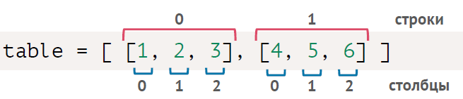
# Сколько раз в списке встречается данный элемент:
in_list = [1300, 1400, 1500, 1300]
print(in_list.count(1300)) # 2

in_list = ['Символ 1', 'Символ 2', 'Символ 3']
print(', '.join(in_list))
# Символ 1, Символ 2, Символ 3

#Разделение по пробелу:
q_string = 'смотреть сериалы онлайн, новости спорта, курс доллара'
print(q_string.split())
# ['смотреть', 'сериалы', 'онлайн,', 'новости', 'спорта,', 'курс', 'доллара']

# Разделение по запятой:
q_string = 'смотреть сериалы онлайн, новости спорта, курс доллара'
print(q_string.split(','))
# ['смотреть сериалы онлайн', ' новости спорта', ' курс доллара']

mount_list = [['Jan', 1300], ['Feb', 1400], ['Mar', 1200]]
mount_list.append(['May', 1400])
print(mount_list)
#[['Jan', 1300], ['Feb', 1400], ['Mar', 1200], ['May', 1400]]

mount_list.insert(3, ['Apr', 1500])
print(mount_list)
#[['Jan', 1300], ['Feb', 1400], ['Mar', 1200], ['Apr', 1500], ['May', 1400]]

2.4 Dictionaries (словари):
{'name': 'London1', 'location': 'London Str', 'vendor': 'Cisco'}
Или так:
london = {
'id': 1,
'name': 'London',
'it_vlan': 320,
'user_vlan': 1010,
'port': 'G1/0/11'
}
- данные в словаре - это пары ключ: значение
- это изменяемый упорядоченный тип данных:
- доступ к значениям осуществляется по ключу, а не по номеру, как в списках
- данные в словаре упорядочены по порядку добавления элементов
- так как словари изменяемы, то элементы словаря можно менять, добавлять, удалять
- ключ должен быть объектом неизменяемого типа: число, строка, кортеж
- значение может быть данными любого типа

Можно: -обращаться к значению: НАЗВАНИЕ [‘НАЗВАНИЕ2’]
-добавить новую пару ключ-значение: НАЗВАНИЕ [‘НАЗВАНИЕ2’] = НАЗВАНИЕ3
- в качестве значения можно использовать словарь
- sorted сортирует ключи словаря по возрастанию и возвращает новый список с отсортированными ключами
Методы:
● { } или dict() – cоздать словарь: X = { } или X = dict()
● len() – подсчет элементов в словаре: X = len()
● copy() - позволяет создать полную копию словаря: X = Y.copy()
● clear() позволяет очистить словарь: X.clear()
● del -удалить ключ и значение: del london['name']
● .pop() -удалить ключ и возвращает значение: dict.pop("key")
● get()- запрашивает ключ, и если его нет, вместо ошибки возвращает None: london.get('ios')
также get() позволяет указывать другое значение вместо None: london.get('ios', 'Ooops'). Итог: Ooops
● .sorted()- сортирует ключи словаря по возрастанию и возвращает новый список с отсортированными ключами. Метод sort() по умолчанию сортирует списки по первому элементу каждой вложенной структуры (списка или кортежа), а при равенстве первых элементов — по второму, и так далее
● .update()- объединение словарей, позволяет добавлять в словарь содержимое другого словаря: r1.update({'vendor': 'Cisco', 'ios':'15.2'})
● []= -создает пару ключ:значение. Если такой ключ уже есть, его значение перезаписывается: dict[key] = value
● setdefault(key, value) –создает ключ и значение, если такого ключа еще нет в словаре. В противном случае ничего не делает: setdefault(key, value)
Работа с ключами:
● .keys() –получает все ключи словаря. Можно преобразовать в список:
● .values() –получает все значения словаря. Можно преобразовать в список:
● .items() –получает все пары ключ:значения словаря. Можно преобразовать в список кортежей
# Создаём пустой словарь
my_dict = {}
# Добавляем ключ 'ключ1' со значением 'значение1'
my_dict['ключ1'] = 'значение1'

my_dict = {'ключ1': 73, 'ключ2': 42}
# Проверяем наличие ключа
if 'ключ1' in my_dict:
print("Ключ существует!")
else:
print("Ключа нет")

# удаляем ключ и значение
del my_dict['ключ1']

# Безопасное удаление с значением по умолчанию
value = my_dict.pop('ключ1', None)

# Создать словать c кортежем:
result.setdefault('1.txt', (number_lines_f1, file1)) # (number_f1, file1))- кортеж

# Создать словать с ключами
result = {'F': [], 'E': [], 'D': [], 'C': [], 'B': []}
# Добавить в ключ F значение
result['F'].append('student')

london = {'name': 'London1', 'location': 'London Str', 'vendor': 'Cisco'}

print(london.keys()) # dict_keys(['name', 'location', 'vendor'])

print(london.values()) #dict_values(['London1', 'London Str', 'Cisco'])

print(london.items()) # dict_items([('name', 'London1'), ('location', 'London Str'), ('vendor', 'Cisco')])

# вывод значения по ключу:
my_dict = {'name': 'Alice', 'age': 30}
print(my_dict['name']) # Вывод: Alice

# вывод построчно всех ключей и значений
store = {'Хлеб': 50, 'Молоко': 70}
for key in store:
print(f'{key} - {store[key]} руб.')

# узнать колличесвто ключей
print(len(store)) # 2

Стандартный цикл (идёт только по ключам):
for country in countries_dict:
print(country, countries_dict[country])

Цикл с items() (идёт по ключам и значениям одновременно):
for country, city in countries_dict.items():
print(country, city)

Пример:
# имеем простой словарь:
directories = {
'1': ['2207 876234', '11-2', '5455 028765'],
'2': ['10006'],
'3': []
}
shelf_number = 3
number = '311 020203'
shelf_number = str(shelf_number)

directories.update({shelf_number: [number]}) #добавили в словарь (на полку №3) новый номер документа
print(directories) #{'1': ['2207 876234', '11-2', '5455 028765'], '2': ['10006'], '3': ['311 020203']}

#перебор:
for direct in (directories.items()): # direct = '1': ['2207 876234', '11-2', '5455 028765']
print(direct[0]) # direct[0] = 1
print(direct[1]) # ['2207 876234', '11-2', '5455 028765']

Пример:
# имеем список из словарей
documents = [
{"type": "passport", "number": "2207 876234", "name": "Василий Гупкин"},
{"type": "invoice", "number": "11-2", "name": "Геннадий Покемонов"},
{"type": "driver license", "number": "5455 028765", "name": "Василий Иванов"},
]

document_type = 'international passport'
number = '311 020203'
name = 'Александр Пушкин'

new_direct = {"type": document_type, "number": number, "name": name} # создали новый словарь
documents.append(new_direct) # добавили новый словарь в список

print(documents)
# [{'type': 'passport', 'number': '2207 876234', 'name': 'Василий Гупкин'},
# {'type': 'invoice', 'number': '11-2', 'name': 'Геннадий Покемонов'},
# {'type': 'driver license', 'number': '5455 028765', 'name': 'Василий Иванов'},
# {'type': 'international passport', 'number': '311 020203', 'name': 'Александр Пушкин'}]

2.5 Tuples (кортежи)
('hostname', 'location', 'vendor', 'model', 'ios', 'ip')
(9, ['В это время дня машины текли сплошным потоком’])

• последовательность элементов, которые разделены между собой запятой и заключены в скобки
• неизменяемый упорядоченный тип данных
• занимает меньше памяти при работе с ними по сравнению со списками
Грубо говоря, кортеж - это список, который нельзя изменить. То есть, в кортеже есть только права на чтение. Это может быть защитой от случайных изменений.
Можно: ● tuple() или () -создать пустой кортеж
● tuple_keys[0] – обратится к элементу кортежа, как и к объектам списка, по порядковому номеру
● sorted(tuple_keys) - отсортировать элементы кортежа по возрастанию:
<новый кортеж> = sorted(<кортеж>.items(), key=lambda x: x[1] [0])

number, content = <кортеж> # распаковка кортежа

Создаем кортеж из одного элемента:
a = ('s')
print(a) # s (но это строчка получилась)
Но появилась же строчка. Что бы получился кортеж нужно поставить запятую:
a = ('s', )
print(a) # ('s',)
Словарь с кортежем:
result.setdefault('1.txt', (number_lines_f1, file1)) # (number_f1, file1))- кортеж

2.5.1 Функция zip:
Функция zip(list_1, list_2, ...) берёт на вход несколько списков/кортежей и создаёт из них специальный zip-объект, состоящий из кортежей, такой, что первый элемент полученного объекта содержит кортеж из первых элементов всех списков- аргументов.

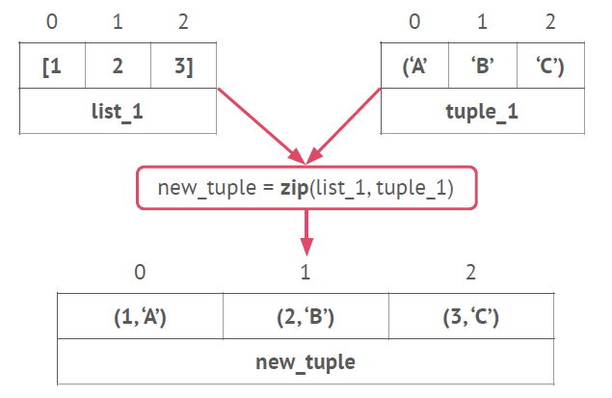
Пример: Отсортировать имена по алфавиту и познакомим людей с одинаковыми индексами
boys = ['Peter', 'Alex', 'John', 'Arthur', 'Richard']
girls = ['Kate', 'Liza', 'Kira', 'Emma', 'Trisha']

result = []
boys = sorted(boys) #сортируем по алфавиту
girls = sorted(girls)
for y, x in zip(boys, girls): # объединяем при помощи zip и распакуем их в цикле
result.append(f"{y} и {x}")
print(', '.join(result))
#Результат: Alex и Emma, Arthur и Kate, John и Kira, Peter и Liza, Richard и Trisha

# Можно и так:
for index, (student, score) in enumerate(zip(students, scores), start=1):

Операторы проверки вхождения:
● IN – возвращает True, если элемент входит в объект.
● NOT IN – возвращает True, если элемент не входит в объект.
print('Hello' in 'Hello Word') # True

month_list = ['Jan', 'Feb', 'Mar', 'Apr']
print('Jan' not in month_list) # False

2.6 Sets (множества)
{10, 20, 30, 40, 100}
Множество - это изменяемый неупорядоченный тип данных (поэтому срезы у них не взять). В множестве всегда содержатся только уникальные элементы.
Список Множество
[1, 2, 3] {1, 2, 3}
Список Множество
[1, 2, 3, 1] {1, 2, 3}

- это последовательность элементов, которые разделены между собой запятой и заключены в фигурные скобки.
Cортировать множества — нельзя
Получить значение по индексу (как в списке) — нельзя
С помощью множества можно легко убрать повторяющиеся элементы:
Операции с множествами:
● set() - cоздавать множество
● len() -подсчитывает количество элементов в множестве
● .copy() -создаёт копию данных словаря (так же, как для списков и множеств)
● .clear() -очищает содержимое множества
Операции над элементами множеств:
● in -Проверяет наличие элемента в множестве
● .add(X) -Добавляет элемент X в множество, если этого элемента в множестве ещё нет
● .pop() -удаляет первый элемент из множества
● .remove(X) - Удаляет элемент Х из множества. Если этого элемента в множестве нет, код упадёт с ошибкой KeyError
● discard(X) - Удаляет элемент Х из множества. Обратите внимание: если этого элемента в множестве нет, код не упадёт с ошибкой KeyError
Сравнение множеств:
● == - Сравнение двух множеств. Если множества полностью совпадают по составу элементов, возвращает True, иначе — False,
● X.issubset(Y) - проверяет, является ли X подмножеством Y. X должно входить в Y, либо они должны быть идентичны
● X.issuperset(Y) - Проверяет, включает ли в себя множество X множество Y. Y должно входить в X, либо они должны быть идентичны
Операции теории множеств:
● union(), intersection(), difference(), symmetric_difference(), update()
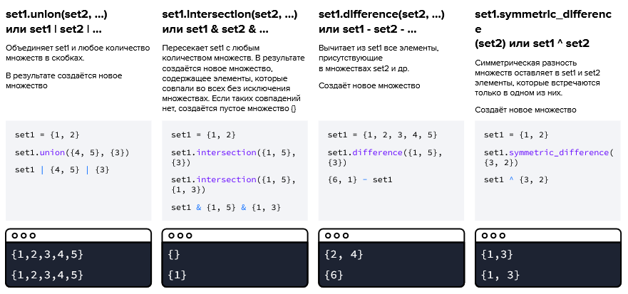
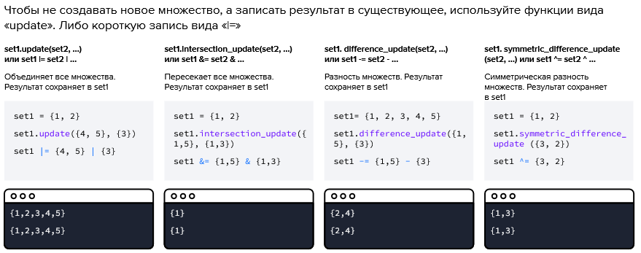

Теория множеств:
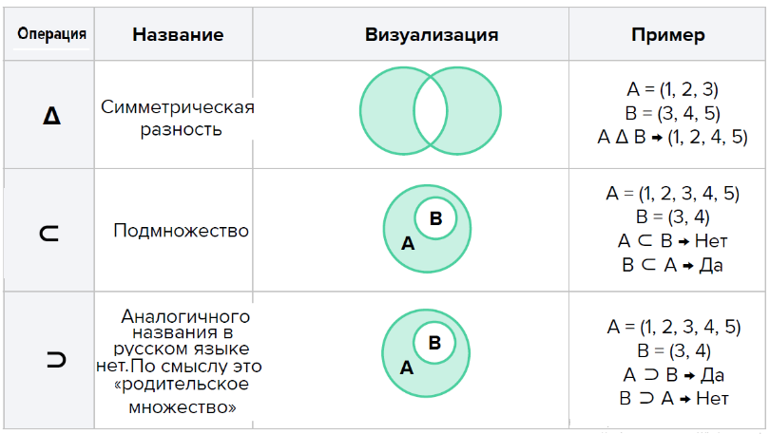
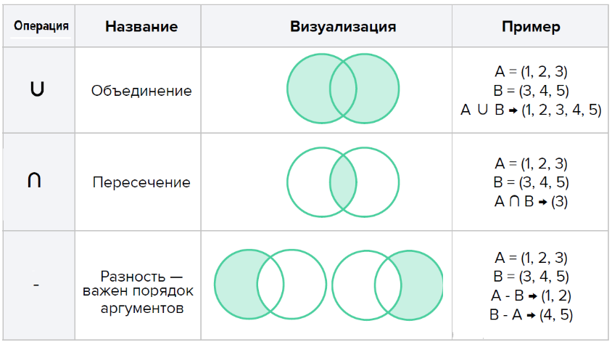

2.7 Boolean (логический тип данных)
Булевы значения в Python это две константы True и False.
В Python истинными и ложными значениями считаются не только True и False.
• истинное значение: – любое ненулевое число
– любая непустая строка
– любой непустой объект
• ложное значение: – 0
– None
– пустая строка
– пустой объект
Для проверки булевого значения объекта, можно воспользоваться bool:
items = [1, 2, 3]
empty_list = [ ]

print(bool(empty_list)) # False
print(bool(items)) # True
print(bool(0)) # False

2.8 Правила проектирования структур данных
● Если нужна типовая структура с описанием данных, создавайте словарь (dict)
● Если нужно много раз повторить типовую структуру, поместите её в список (list)
● Если значение словаря состоит из нескольких элементов, создавайте значение-
список (list)
● Если вам требуется поиск по различным критериям, создавайте несколько
связанных словарей (dict)

2.9 Проверка типов
Тип объекта можно узнать при помощи функцией type().
Выделяют 4 типа данных:
● int (integer) – целые числа
● float – действительные числа
● str (string) – строки
● bool (boolean) – логический тип
- isdigit позволяет проверить, состоит ли строка из одних цифр
- isalpha позволяет проверить, состоит ли строка из одних букв
- isalnum позволяет проверить, состоит ли строка из букв или цифр

2.10 Преобразование типов
Тип данных можно принудительно изменить функциями int(), float(), bool(), str() и т.д.

-int() преобразует строку в число
int можно преобразовать и число в двоичной записи в десятичную:
print(int("11111111", 2)) #255
int(цифра, 16) - преобразование из шестнадцатеричный формата в десятичное число
- bin( ) преобразует десятичное число в двоичный bin(test)
- hex( ) преобразует в шестнадцатеричный формат
- oct( )
- list( ) преобразует аргумент в список:
- set( ) преобразует аргумент в множество:
- tuple( ) преобразует аргумент в кортеж:
- str( ) преобразует аргумент в строку:
- bool ( ) преобразование в булевое значение.
age = int(input('Сколько тебе дет?')) # вернет число
print(type(age)) # <class 'int'>
number = 10
number = str(number) # вернет строку
print(type(number)) #<class 'str'>

- Операторы сравнения
оператор | значение | выражение
> | больше | a > b
< | меньше | a < b
== | равно | a == b
>= | больше или равно | a >= b
<= | меньше или равно | a >= b
!= | не равно | a != b
В результате операций сравнения возвращается булево значение (True / False).
Логические операторы
● AND логическое И – возвращает True, только когда оба операнда True
● OR логическое ИЛИ – возвращает True, когда хотя бы один операнд True
● NOT логическое НЕ – возвращает булево значение, противоположное операнду

Условные конструкции if
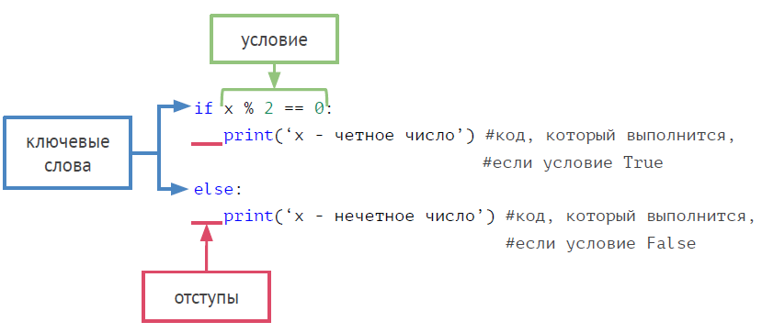
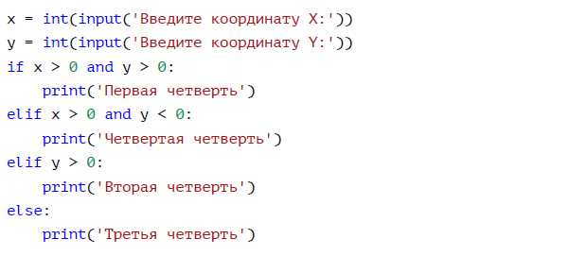

● if
● elif
● else

(условия проверяются по очереди)

3.1 Циклы
Циклы позволяют организовать повторение выполнения участков кода. Существует два типа циклов: цикл while и цикл for

3.1.1 Цикл while
Позволяет выполнить одну и ту же последовательность действий, пока проверяемое условие истинно.
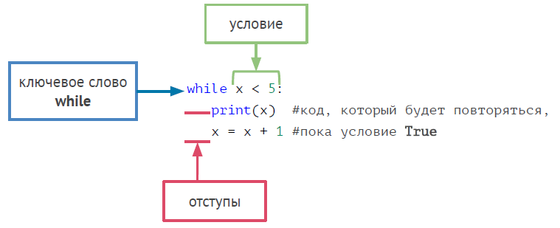
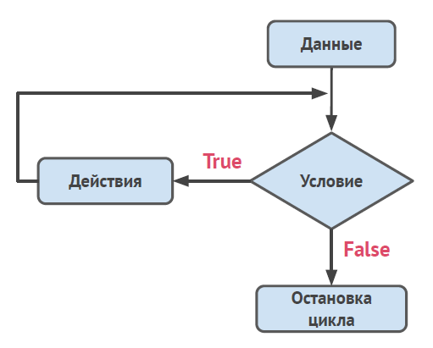

Как правило, цикл while используется, когда невозможно заранее определить точное значение количества проходов исполнения цикла.
x = 7 # 7 -нечетное число
while x != 0: # 6 -четное число
if x % 2 == 0: # 5 -нечетное число
print(x, '-четное число') # 4 -четное число
else: # 3 -нечетное число
print(x, '-нечетное число') # 2 -четное число
x -= 1 # 1 -нечетное число

3.1.2 Цикл for
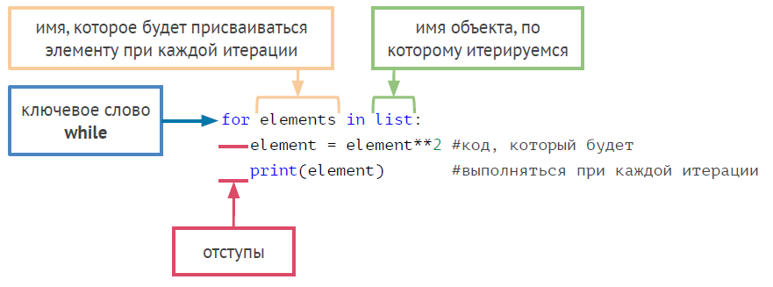
Цикл for проходится по элементам любого итерируемого объекта (строки, списка и т.д.) и во время каждого прохода выполняет заданную последовательность действий.

3.1.3 break, continue и pass
● break прерывание использования цикла
● continue завершает использование текущей итерации цикла и переходит к следующей итерации
● pass игнорирует условие и продолжает исполнение цикла
Как только элемент равен пробелу, цикл прерывается:
phrase = '640Kб должно хватить для задач.'
for letter in phrase:
if letter == ' ':
break
print(letter, end='')
#640Kб

Как только встречается данный элемент (пробел), цикл прерывается текущий цикл и продолжается следующий:
phrase = '640Kб должно хватить для задач.'
for letter in phrase:
if letter == ' ':
continue
print(letter, end='')
#640Kбдолжнохватитьдлязадач.
ПРИМЕР
Имеется структура данных cook_book, в которой хранится информация об ингредиентах блюд и их количестве в расчете на одну порцию и переменная, в которой хранится количество людей, на которых необходимо приготовить данные блюда person.
Необходимо вывести пользователю список покупок необходимого количества ингредиентов для приготовления блюд на определенное число персон
cook_book = [
['Салат',
[
['картофель', 100, 'гр.'],
['морковь', 50, 'гр.'],
['огурцы', 50, 'гр.'],
['горошек', 30, 'гр.'],
['майонез', 70, 'мл.'],
]
],
['Пицца',
[
['сыр', 50, 'гр.'],
['томаты', 50, 'гр.'],
['тесто', 100, 'гр.'],
['бекон', 30, 'гр.'],
['колбаса', 30, 'гр.'],
['грибы', 20, 'гр.'],
],
],
['Фруктовый десерт',
[
['хурма', 60, 'гр.'],
['киви', 60, 'гр.'],
['творог', 60, 'гр.'],
['сахар', 10, 'гр.'],
['мед', 50, 'мл.'],
]
]
]
person = 5

result = []
for dish_name, ingredients in cook_book:
# Формируем строку для текущего блюда
dish_string = f"{dish_name}: "

# Обрабатываем каждый ингредиент
ingredient_strings = [] # Сюда складываем отдельные ингредиенты

for ingredient in ingredients:
name, amount, unit = ingredient
total_amount = amount * person
ingredient_strings.append(f"{name} {total_amount} {unit}")

# Объединяем все ингредиенты одной строкой
dish_string += ", ".join(ingredient_strings)

# Добавляем готовое блюдо в итоговый результат
result.append(dish_string)

print(result)
Результат:
['Салат: картофель 500 гр., морковь 250 гр., огурцы 250 гр., горошек 150 гр., майонез 350 мл.', 'Пицца: сыр 250 гр., томаты 250 гр., тесто 500 гр., бекон 150 гр., колбаса 150 гр., грибы 100 гр.', 'Фруктовый десерт: хурма 300 гр., киви 300 гр., творог 300 гр., сахар 50 гр., мед 250 мл.']

# Это вы мне? Подсчитываем тёзок на каждом курсе
'''Условие задачи

В этом задании вы должны для каждого курса в отдельности подсчитать, сколько на нём встречается преподавателей-тёзок — людей с одинаковыми именами и разными фамилиями.

После того как все тёзки обнаружены, вы должны вывести название курса и список преподавателей-тёзок (с именем и фамилией в алфавитном порядке), которые обучают студентов в рамках этого курса.

Как назвать переменные, решайте сами (советуем выбирать максимально осмысленные имена). Вы можете придумать свой алгоритм, отличный от предложенного.

Важно соблюдать следующий формат вывода:

На курсе Java-разработчик с нуля есть тёзки: Иван Бочаров, Иван Маркитан, ...
На курсе Fullstack-разработчик на Python есть тёзки: Александр Бардин, Александр Иванов, ...
На курсе Python-разработчик с нуля есть тёзки: Александр Бардин, Александр Ульянцев, ...
На курсе Frontend-разработчик с нуля есть тёзки: Александр Фитискин, Александр Шлейко, ...

Это задание поможет вам систематизировать знания по словарям, множествам и спискам, а также потренироваться в создании сложных алгоритмов, поэтому вы увидите только общую структуру-намёк, каким может быть алгоритм.
'''
courses = ["Java-разработчик с нуля", "Fullstack-разработчик на Python", "Python-разработчик с нуля", "Frontend-разработчик с нуля"]
mentors = [
["Филипп Воронов", "Анна Юшина", "Иван Бочаров", "Анатолий Корсаков", "Юрий Пеньков", "Илья Сухачев", "Иван Маркитан", "Ринат Бибиков", "Вадим Ерошевичев", "Тимур Сейсембаев", "Максим Батырев", "Никита Шумский", "Алексей Степанов", "Денис Коротков", "Антон Глушков", "Сергей Индюков", "Максим Воронцов", "Евгений Грязнов", "Константин Виролайнен", "Сергей Сердюк", "Павел Дерендяев"],
["Евгений Шмаргунов", "Олег Булыгин", "Александр Бардин", "Александр Иванов", "Кирилл Табельский", "Александр Ульянцев", "Роман Гордиенко", "Адилет Асканжоев", "Александр Шлейко", "Алена Батицкая", "Денис Ежков", "Владимир Чебукин", "Эдгар Нуруллин", "Евгений Шек", "Максим Филипенко", "Елена Никитина"],
["Евгений Шмаргунов", "Олег Булыгин", "Дмитрий Демидов", "Кирилл Табельский", "Александр Ульянцев", "Александр Бардин", "Александр Иванов", "Антон Солонилин", "Максим Филипенко", "Елена Никитина", "Азамат Искаков", "Роман Гордиенко"],
["Владимир Чебукин", "Эдгар Нуруллин", "Евгений Шек", "Валерий Хаслер", "Татьяна Тен", "Александр Фитискин", "Александр Шлейко", "Алена Батицкая", "Александр Беспоясов", "Денис Ежков", "Николай Лопин", "Михаил Ларченко"]
]
durations = [14, 20, 12, 20]

courses_list = []
for course, mentor, duration in zip(courses, mentors, durations):
course_dict = {"title":course, "mentors":mentor, "duration":duration}
courses_list.append(course_dict)

'''РЕЗУЛЬТАТ:
courses_list = [{'title': 'Java-разработчик с нуля', 'mentors': ['Филипп Воронов', 'Анна Юшина',
*****
'Максим Воронцов', 'Евгений Грязнов', 'Сергей Сердюк', 'Павел Дерендяев'], 'duration': 14},
{'title': 'Fullstack-разработчик на Python', 'mentors': ['Евгений Шмаргунов', 'Олег Булыгин',
******
'Эдгар Нуруллин', 'Евгений Шек', 'Максим Филипенко', 'Елена Никитина'], 'duration': 20},
{'title': 'Python-разработчик с нуля', 'mentors': ['Евгений Шмаргунов', 'Олег Булыгин', 'Дмитрий Демидов',
******
'Максим Филипенко', 'Елена Никитина', 'Азамат Искаков', 'Роман Гордиенко'], 'duration': 12},
{'title': 'Frontend-разработчик с нуля', 'mentors': ['Владимир Чебукин', 'Эдгар Нуруллин', 'Евгений Шек',
****** 'Александр Беспоясов', 'Денис Ежков', 'Николай Лопин', 'Михаил Ларченко'], 'duration': 20}] '''

# С этого момента начинается выполнение задания 4.
# На входе у вас есть только список курсов courses_list. Об исходных данных, на базе которых он был сделан, вы ничего не знаете

# На каждом курсе в отдельности вам необходимо: 1) найти имена, которые встречаются более 1 раза;
# 2) отобрать людей (Имя + Фамилия), для которых совпало Имя. Это и будут наши тёзки

# Самостоятельно напишите код, который создаёт множество уникальных имён без фамилий
# Подсказка: вам нужно вспомнить и повторить код из задания 1 по множествам
# Результат (уникальные имена без фамилий) запишите в переменную под названием unique_names, преобразуйте в список и отсортируйте по возрастанию
# Это необходимо, чтобы ваша программа всегда давала один и тот же результат и тренажёр смог его сверить

all_name = []
for course in courses_list:
for men in course['mentors']:
men = men.split(' ')[0] #остается только имя
all_name.append(men) #получаем список из имен
''' РЕЗУЛЬТАТ:
all_name = ['Филипп', 'Анна', 'Иван', 'Анатолий', 'Юрий', 'Илья', 'Иван', 'Ринат', 'Вадим', 'Тимур', 'Максим',
'Никита', 'Алексей', 'Денис', 'Антон', 'Сергей', 'Максим', 'Евгений', 'Константин', 'Сергей', 'Павел', 'Евгений', 'Олег', 'Александр', 'Александр', 'Кирилл', 'Александр', 'Роман', 'Адилет', 'Александр', 'Алена', 'Денис', 'Владимир', 'Эдгар', 'Евгений', 'Максим', 'Елена', 'Евгений', 'Олег', 'Дмитрий', 'Кирилл', 'Александр', 'Александр', 'Александр', 'Антон', 'Максим', 'Елена', 'Азамат', 'Роман', 'Владимир', 'Эдгар', 'Евгений', 'Валерий', 'Татьяна', 'Александр', 'Александр', 'Алена', 'Александр', 'Денис', 'Николай', 'Михаил']'''

all_name = set(all_name) #убираем повторяющиеся имена
unique_names = sorted(list(all_name)) #сортируем по первой букве (переформатируя его в список)

# Напишите алгоритм, который подсчитывает частоту встречаемости каждого имени из names_set в исходном списке преподавателей

# Внимание: в список same_name_list вы будете сохранять найденных тёзок-преподавателей

# Организуйте цикл по всем именам на курсе из множества:
for course in courses_list:
same_name_list = []
all_name_2 = []
for men in course['mentors']:
men = men.split(' ')[0] #остается только имя
all_name_2.append(men) #получили список имен только первого курса, потом получим только второго,
потом третьего и т.д
for name in unique_names: #перебор имен в unique_names
if all_name_2.count(name) > 1:
for name_family in course['mentors']: #перебор в курсе Имени с Фамилией
if name in name_family:
same_name_list.append(name_family)

print(f'На курсе {course['title']} есть тёзки: {", ".join(sorted(same_name_list))}')

''' РЕЗУЛЬТАТ:
На курсе Java-разработчик с нуля есть тёзки: Иван Бочаров, Иван Маркитан, Максим Батырев, Максим Воронцов, Сергей Индюков, Сергей Сердюк
На курсе Fullstack-разработчик на Python есть тёзки: Александр Бардин, Александр Иванов, Александр Ульянцев, Александр Шлейко, Евгений Шек, Евгений Шмаргунов
На курсе Python-разработчик с нуля есть тёзки: Александр Бардин, Александр Иванов, Александр Ульянцев
На курсе Frontend-разработчик с нуля есть тёзки: Александр Беспоясов, Александр Фитискин, Александр Шлейко'''

- Функции
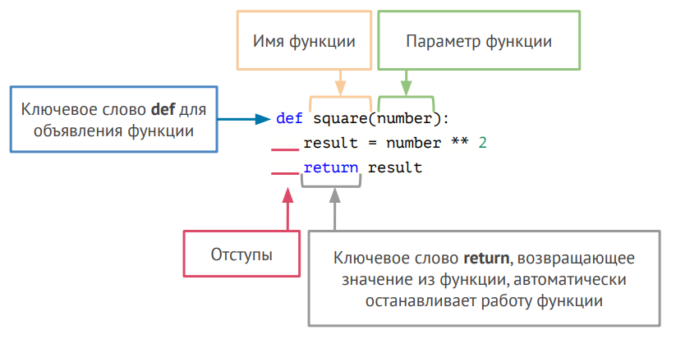
def func(a, b, c=2): # c - необязательный аргумент
return a + b +c

print(func(1, 2)) # 5
print(func(1, 2, 3)) # 6
print(func(a=1, b=3)) # 6
print(func(a=3, c=6)) # SyntaxError

Функция тажке может принимать переменное количество позиционных аргументов, тогда перед именем ставится *:
def func(*args):
return args

print(func(1, 2, 3, 'abc')) # (1, 2, 3, 'abc')
print(func()) # ()
print(func(1)) # (1,)
как видим args - это кортеж.

Функция может принимать и произвольное число именованных аргументов, тогда перед именем ставится **:
def func(**args):
return args

print(func(a=1, b=2, c=3)) # {'a': 1, 'b': 2, 'c': 3}
print(func()) # {}
print(func(a='python')) # {'a': 'python'}
как видим args - это словарь.

Область видимости (scope) определяет контекст объекта, в рамках которого его можно использовать.

4.1 Область видимости
● Глобальная область видимости
Глобальный контекст подразумевает, что переменная является глобальной, она определена вне любой из функций и доступна любой функции в программе.

● Локальная область видимости
В отличие от глобальных переменных локальная переменная определяется внутри функции и доступна только из этой функции, то есть имеет локальную область видимости.

Если Python не может найти нужную переменную в локальной области видимости, то тогда и только тогда он будет искать её в области видимости уровня выше

4.1.1 Операторы global и nonlocal
● Оператор global позволяет создать глобальную переменную в локальном контексте.
● Оператор nonlocal позволяет изменить переменную в области видимости более высокого уровня, которая, в свою очередь, является локальной областью видимости для других переменных
Что бы переменная была везде доступна, необходимо в начале функции ее объявить как global:
def discriminant(a, b, c):
global D
D = 1 + 2
return D

4.2 Анонимные функции

4.2.1 Lambda
Lambda — это короткие анонимные (без имени) функции, которые пишутся в одну строку и используются для простых операций, когда не хочется создавать полноценную функцию с def. Они идеальны для новичков, чтобы быстро применять код к спискам или другим данным без лишних строк. Lambda могут содержать лишь однострочное выражение, и им необязательно давать имя. Выполняются быстрее обычных и не требуют инструкции return.

Форма: lambda аргументы: выражение
Аргументы — это переменные (одна или несколько через запятую), а выражение — одно действие, которое автоматически возвращается. Нет return и тела функции.

def add(x, y):
return x + y
print(add(5, 7)) #Итог: 12

add_2 = lambda x, y: x + y
print(add_2(5, 7)) #Итог: 12

print((lambda x, y: x + y)(5, 7)) #Итог: 12

4.3 Именнованные функции

4.3.1 map()
map()— применяет заданную функцию к каждому элементу итерируемого объекта (например, списка или кортежа), возвращая новый итератор с результатами. Она полезна для краткого и эффективного преобразования данных без изменения исходного объекта.. Map экономит код по сравнению с циклом for, лениво вычисляет значения (итератор) и подходит для простых трансформаций. Map это тот же перебор элементов как и for

Синтаксис
Базовая форма: map(функция, итерируемый_объект).
Первый аргумент — это функция (может быть обычной с def или лямбда-функцией lambda), которая принимает один или больше аргументов. Второй (и последующие) — итерируемые объекты, такие как списки. Результат — объект map, который нужно преобразовать в список с помощью list() для просмотра.​

Простой пример: Представьте список чисел [1, 2, 3]. Чтобы добавить 10 к каждому:
numbers = [1, 2, 3]
result = list(map(lambda x: x + 10, numbers))
print(result) # [11, 12, 13]

Здесь lambda x: x + 10 применяется к 1, потом к 2 и так далее. Исходный список остается неизменным.​

С несколькими списками
map() работает с несколькими итерируемыми объектами, передавая по одному элементу из каждого в функцию:

list_a = [1, 2, 3, 4]
list_b = [10, 20, 30, 40]
result = list(map(lambda a, b: a + b, list_a, list_b))
print(result) # Результат[11, 22, 33, 44]
Функция-лямбда получает аргументы параллельно из списков.​

Преимущества и альтернативы
Эффективность: Не создает промежуточные списки сразу (ленивые вычисления), экономит память для больших данных.​
Пример:
"""Дан список строк, каждая строка содержит имя и возраст через пробел.
Используя map, создайте список кортежей
(имя_верхний_регистр, возраст * 2)
"""
name = ["ivan 25", "maria 30", "petr 22", "anna 28"]
result = list(map(lambda x: (x.split()[0].upper(), int(x.split()[1]) * 2), name))
print(result) # [('IVAN', 50), ('MARIA', 60), ('PETR', 44), ('ANNA', 56)]

Используйте map() для функционального стиля программирования, когда нужно применить одну функцию ко многим элементам.​

4.3.2 filter()
filter()— это встроенная функция, которая отбирает элементы из списка или другого итерируемого объекта, оставляя только те, для которых указанная функция возвращает True (истиное значение). Она возвращает итератор, который нужно преобразовать в список с помощью list(), и не меняет исходные данные.​

Синтаксис
Форма: filter(функция, итерируемый_объект)
Первый аргумент — функция (обычная с def, lambda или None), которая проверяет каждый элемент и возвращает True/False. Второй — список, строка или другой iterable. Если функция None, отсекаются "ложные" значения вроде 0, пустой строки или False.​

Простой пример
'''Вывести список только четных чисел из списка'''
numbers = [1, 2, 3, 4, 5, 6]
print(list(filter(lambda x: x % 2 == 0, numbers))) # [2, 4, 6]

Lambda-функция проверяет остаток от деления на 2; если 0 — элемент остается.​

Для сложных условий создайте функцию:
def is_positive(x):
return x > 0

nums = [-1, 2, 0, -3, 4]
positives = list(filter(is_positive, nums))
print(positives) # Результат [2, 4]
filter() вызывает is_positive для каждого элемента и пропускает отрицательные.​

'''Вывести буквы, встречающиеся больше одного раза'''
text = 'Привет мир'
letter = set(list((text.lower()).replace(' ', ''))) # {'м', 'е', 'т', 'и', 'в', 'п', 'р'}
print(list(filter(lambda x: text.count(x) > 1, letter))) # ['и', 'р']

'''Из списка слов вывести только те слова, длина которых меньше заданного значения (n)'''
words = ['яблоко', 'груша', 'виноград']
n = 6
print(list(filter(lambda x: len(x) < n, words))) # ['груша']

'''Отобразить элементы, которые присутствующие одновременно в двух списках'''
list1 = [1, 2, 3, 4, 5]
list2 = [4, 5, 6, 7, 8]

print(list(filter(lambda x: x in list2, list1))) # [4, 5]

С None и альтернативы
python
mixed = [0, 1, False, 'hello', '', 42]
truthy = list(filter(None, mixed))
print(truthy) # [1, 'hello', 42]
Здесь удаляются "ложные" элементы. Альтернатива — list comprehension: [x for x in numbers if x % 2 == 0], часто проще для новичков.​

Когда использовать
Вместе с map() и lambda для быстрой фильтрации данных (например, четные числа, строки с буквой).

4.3.3 enumerate()
Функция enumerate() предназначена для последовательного обхода какого-либо объекта (например, списка, кортежа, строки и т.п.) и автоматического предоставления двух величин:
- Текущего индекса (позиции) элемента в последовательности.
- Самого элемента на этой позиции.
Проще говоря, enumerate() добавляет счётчик ко всему итерабельному объекту и возвращает пару (индекс, элемент).
fruits = ['яблоко', 'груша', 'банан']

for index, fruit in enumerate(fruits):
print(f"Порядок: {index}, фрукт: {fruit}")

# Результат:
# Порядок: 0, фрукт: яблоко
# Порядок: 1, фрукт: груша
# Порядок: 2, фрукт: банан
Важные моменты:
- Функция автоматически увеличивает индекс с каждым новым элементом.
- Первый аргумент функции enumerate() — это последовательность (список, кортеж, строка и т.д.).
- Второй аргумент функции (необязательный) — начальное значение индекса (по умолчанию равно 0).
Пример с начальной позицией:
fruits = ['яблоко', 'груша', 'банан']

for index, fruit in enumerate(fruits, start=1):
print(f"Порядок: {index}, фрукт: {fruit}")

# Результат:
# Порядок: 1, фрукт: яблоко
# Порядок: 2, фрукт: груша
# Порядок: 3, фрукт: банан
Таким образом, enumerate() упрощает обработку последовательностей, позволяя отслеживать положение элемента без необходимости вручную вести подсчёт индексов.
'''Получите индекс и элемент каждого элемента списка и выведите пару (индекс, элемент), если элемент чётный'''
numbers = [1, 2, 3, 4, 5, 6]

for index, number in enumerate(numbers, start=1):
if number % 2 == 0:
print(index, number) #2 2
#4 4
#6 6

'''Имеется словарь пар ключ-значение. Выведите только те пары, где индекс ключа делится на 3, а значение является числом больше нуля'''
dct = {0: 10, 1: -5, 2: 15, 3: 20}

for index_dct, number_dct in dct.items():
if index_dct % 3 == 0 and number_dct > 0:
print(index_dct, number_dct ) # 0 10
# 3 20

4.3.4 hasattr()
print(hasattr(ilya, 'email')) проверяет наличие атрибута email у объекта ilya и выводит результат. Функция hasattr() возвращает True, если атрибут существует, и False в противном случае.

- Исключения try/except/else/finally

5.1 try/except

Если вы повторяли примеры, которые использовались ранее, то наверняка были ситуации,
когда выскакивала ошибка. Скорее всего, это была ошибка синтаксиса, когда не хватало,
например, двоеточия.
Как правило, Python довольно понятно реагирует на подобные ошибки, и их можно исправить.
Тем не менее, даже если код синтаксически написан правильно, могут возникать ошибки. В
Python эти ошибки называются исключения (exceptions).

Z = 2 / 0

Traceback (most recent call last):
File "d:\test\another_file.py", line 1, in <module>
2 / 0
~~^~~

Z = 'test' + 2

Traceback (most recent call last):
File "d:\test\another_file.py", line 1, in <module>
'test' + 2
~~~~~~~^~~
TypeError: can only concatenate str (not "int") to str

В данном случае возникло два исключения: ZeroDivisionError и TypeError.

Например, если программа на вход ожидает два числа, а на выходе выдает их сумму, а пользователь ввел вместо одного из чисел строку, появится ошибка TypeError, как в примере выше.
Python позволяет работать с исключениями. Их можно перехватывать и выполнять определенные действия в том случае, если возникло исключение.

try:
print("Let's divide some numbers")
print('Cool!')
except ZeroDivisionError:
print("You can't divide by zero")

Конструкция try работает таким образом:
• сначала выполняются выражения, которые записаны в блоке try
• если при выполнения блока try не возникло никаких исключений, блок except пропускается, и выполняется дальнейший код
• если во время выполнения блока try в каком-то месте возникло исключение, оставшаяся часть блока try пропускается
– если в блоке except указано исключение, которое возникло, выполняется код в блоке except
– если исключение, которое возникло, не указано в блоке except, выполнение программы прерывается и выдается ошибка
Обратите внимание, что строка Cool! в блоке try не выводится

В конструкции try/except может быть много except, если нужны разные действия в зависимости от типа ошибки.
except (ValueError, ZeroDivisionError):
print("Что-то пошло не так...")

5.2 try/except/else
https://pythonist.ru/try-i-except-obrabotka-isklyuchenij-v-python/
https://pythonworld.ru/tipy-dannyx-v-python/isklyucheniya-v-python-konstrukciya-try-except-dlya-obrabotki-isklyuchenij.html

В конструкции try/except есть опциональный блок else. Он выполняется в том случае, если не
было исключения.

5.3 try/except/finally
Блок finally - это еще один опциональный блок в конструкции try. Он выполняется всегда,
независимо от того, было ли исключение или нет.
Сюда ставятся действия, которые надо выполнить в любом случае. Например, это может быть
закрытие файла.

try:
# В этом блоке могут быть ошибки

except <error type>:
# Сделай это для обработки исключения;
# выполняется, если блок try выбрасывает ошибку

else:
# Сделай это, если блок try выполняется успешно, без ошибок

finally:
# Этот блок выполняется всегда

5.4 raise
Иногда в коде надо сгенерировать исключение, это можно сделать так:
raise ValueError("При выполнении команды возникла ошибка")

6. Тернарные операторы
● x = True
y = (10 if x else 2) # если x=True, тогда y=10, иначе y=2

7. Классы
Способ описания сущности, определяющий состояние и поведение, зависящее от этого состояния, а также правила для взаимодействия с данной сущностью
class Car:
def __init__(self, model, year):
self.model = model # Инициализация атрибута
self.year = year # Инициализация атрибута

auto = Car("Toyota", 2023)
print(auto.model) # Вывод: Toyota
print(auto.year) # Вывод: 2023
_ _init_ _ — это специальный метод в Python, известный как конструктор класса. Он автоматически вызывается при создании нового экземпляра (объекта) класса и служит для инициализации начальных значений атрибутов объекта

class Client:
def __init__(self, email, reg_year, orders=0, is_employee=False):
self.email = email
self.reg_year = reg_year
self.orders = orders
self.is_employee = is_employee

def show_info(self): # (*)
print(f'{self.email} сделал {self.orders} заказов с {self.reg_year} года')

client1 = Client(email='client1@mail.ru', reg_year=2020, orders=19)
client2 = Client(email='client2@mail.ru', reg_year=2010)

client1.show_info() # client1@mail.ru сделал 19 заказов с 2020 года
client2.show_info() # client2@mail.ru сделал 0 заказов с 2010 года

# расшифровка, но так не принято вызывать класс:
Client.show_info(client1) # client1@mail.ru сделал 19 заказов с 2020 года
Client.show_info(client2) # client2@mail.ru сделал 0 заказов с 2010 года
(*) self — это ссылка на текущий экземпляр класса (конкретный объект). Без него метод не сможет получить доступ к self.email, self.orders или self.reg_year, так как эти атрибуты принадлежат объекту, а не классу в целом. Python автоматически передает объект как первый аргумент при вызове метода

class Person:
def __init__(self, id): # ← id здесь = параметр (ЛОКАЛЬНАЯ переменная)
self.id = id # ← Используется параметр (1000)
id = 100 # ← Создается ЛОКАЛЬНАЯ переменная id = 100
inccome_1 = Person(1000)
print(inccome_1.id) # 1000
Ключевое правило: Внутри функции/метода параметры и присваивания создают локальные переменные, которые не влияют на атрибуты объекта

● функция isinstance()

isinstance(объект, класс) # Проверяет: объект -> экземпляр класса?

7. 1 Инкапсуляция
Инкапсуляция — это принцип ООП, при котором внутреннее состояние объекта и детали его реализации скрыты от внешнего кода, а доступ к ним осуществляется только через публичные методы.
_owner = owner #protected атрибут (Python будет предупреждать, что вы работаете с ним)
_ _balance = balance # private атрибут (Python не даст работать с ним на прямую)
class Account:
def __init__(self, owner, balance):
self._owner = owner #protected атрибут (Python будет предупреждать, что мы работаем с ним)
self.__balance = balance # private атрибут (Python не даст работать с ним на прямую)

def show(self):
print(f'{self._owner} - {self.__balance}$')

def add(self, amount):
if isinstance(amount, int): # теперь мы проверяем что это int() и только потом изменяем
self.__balance += amount
else:
raise ValueError('Сумма пополнения должна быть целым числом')

def pay(self, amount):
if isinstance(amount, int):
self.__balance -= amount
else:
raise ValueError('Сумма снятия должна быть целым числом')

account_1 = Account('Timur', 1000)
account_1.add(500)
account_1.show()

print(account_1.__balance) # теперь будет ошибка
print(account_1._Account__balance) # а теперь можно будет обратиться к нему, но так некто не делает
#

7.2 Геттеры (свойства) и сеттеры
(создаем отделые атрибуты у класса, но обеспечиваем более безопасный доступ)
class Account:
def __init__(self, owner, balance):
self._owner = owner # protected атрибут
self.__balance = balance # private атрибут

def show(self):
print(f'{self._owner} - {self.__balance}$')

@property
def country(self):
return 'Russia'

@property # getter (от слова get- ПОЛУЧИТЬ)
def balance(self): #Это свойсво, т.е. добавляем новый атрибут, новое свойсвто нашему классу
return self.__balance # НО ИЗМЕНИТЬ мы все равно НЕ МОЖЕМ

@balance.setter # setter - фушкуия позволяющяя ИЗМЕНЯТЬ знасение атрибута
def balance(self, new_balance):
if isinstance(new_balance, int): # isinstance -проверка
self.__balance = new_balance
else:
raise ValueError('Сумма снятия должна быть целым числом')

account_1 = Account('Timur', 1000)
print(account_1.balance)
account_1.balance = 2000 # вызывается функция @balance.setter
print(account_1.balance)
print(account_1.country) # Russia

7.3 Наследование
это механизм объектно-ориентированного программирования (ООП), позволяющий одному классу (дочернему, производному) перенимать свойства, методы и поведение другого класса (родительского, базового).

Как работает:
- Дочерний класс автоматически получает все публичные и защищенные поля/методы родителя.
- Может добавлять свои поля/методы.
- Может переопределять (override) родительские методы.

Проблема без наследования:
class Animal:
def speak(self):
return "звук" # Какой звук?! Гав? Мяу? Иго-го?

dog = Animal("Бобик")
print(dog.speak()) # "звук" ❌ — неинформативно!
Решение с наследованием:
class Animal:
def speak(self):
return "издает звук"

class Dog(Animal): # Собака НАСЛЕДУЕТ Animal
def speak(self): # ПЕРЕОПРЕДЕЛЯЕТ метод
return "Гав!"

class Cat(Animal):
def speak(self):
return "Мяу!"

dog = Dog("Бобик")
cat = Cat("Мурка")
print(dog.speak()) # Гав! ✅
print(cat.speak()) # Мяу! ✅
Без Dog(Animal) пришлось бы дублировать код или писать универсальные методы, которые ничего конкретного не делают.

class Account:
def __init__(self, owner, balance):
self._owner = owner # protected атрибут
self.__balance = balance # private атрибут

def show(self):
print(f'{self._owner} - {self.__balance}$')

def add(self, amount):
if isinstance(amount, int):
self.__balance += amount
else:
raise ValueError('Сумма пополнения должна быть целым числом')

def pay(self, amount):
if isinstance(amount, int):
self.__balance -= amount
else:
raise ValueError('Сумма снятия должна быть целым числом')

@property # getter, нужен для чтения __balance
def balance(self):
return self.__balance
#также @property нужен что бы не запоминать значение, а каждый раз пересчитывать его при обращении к методу

@balance.setter # getter, ТОЖЕ нужен для чтения __balance
def balance(self, amount):
self.__balance = amount

class DebitAccount(Account):
# def __init__(self, owner, balance):#ЭТО НЕ НУЖНО, оно наследуется у родительского класса
# super().__init__(owner, balance)

def pay(self, amount):
if isinstance(amount, int):
if amount <= self.balance:
self.balance -= amount
else:
print('Слишком большая сумма')
else:
raise ValueError('Сумма снятия должна быть целым числом')

account = DebitAccount('Timur', 1000)
account.pay(300) # обращаемся к class DebitAccount(Account), pay есть в дочернем классе и он обращяется к нему же
account.add(500) # обращаемся к class DebitAccount(Account), add отсутствует в нем (дочернем классе) и он обращяется к родительскому class Account:
account.show() # Timur - 1200$

метод super( )
продолжаем дальше и создаем еще один дочерний класс, но в нем уже создаем метод super( )- вызвать какой либо метод у родителя:
class SavingsAccount(DebitAccount):
def __init__(self, owner, balance, interest_rate):
super().__init__(owner, balance) # в данном случае передаем owner и balanc в class DebitAccount(Account), но так как у него нет своего __init__, то он передастся в родит. класс
self.interest_rate = interest_rate

def apply_interest(self):
interest = int(self.balance * self.interest_rate)
self.add(interest)

метод .mro( )
метод .mro( ) показывает в какой последовательности будут искаться методы:
print(SpiderMan.mro())
#[<class '__main__.SpiderMan'>, <class '__main__.Spider'>, <class '__main__.Friend'>, <class '__main__.User'>, <class 'object'>]

7.4 Полиморфизм
Полиморфизм — это принцип ООП, при котором объекты разных классов могут использоваться одинаковым образом, но вести себя по-разному.
class Bill:
def __init__(self, dollars, cents):
self.dollars = dollars
self.cents = cents

def _total(self): # $20.90 → 20*100 + 90 = 2090 центов
return self.dollars * 100 + self.cents

# self == other
def __eq__(self, other): # Python АВТОМАТИЧЕСКИ вызывает ПРИ ==
return self._total() == other._total()
# self = ПЕРВЫЙ счёт (левый в ==)
# other = ВТОРОЙ счёт (правый в ==)
bill_1 = Bill(10, 20)
bill_2 = Bill(20, 90)
bill_3 = Bill(20, 90)
bill_4 = Bill(19, 190)
print(bill_1 == bill_3) # False
print(bill_2 == bill_3) # True print(bill_2.__eq__(bill_3))
print(bill_3 == bill_4) # True (если бы небыло def __eq__, то вывод был бы False)

1. Ты пишешь: bill_1 == bill_2
2. Python говорит: "А, == ? Вызвать __eq__!"
3. bill_1.__eq__(bill_2) # Автоматически!
4. bill_1._total() → 1020
5. bill_2._total() → 2090
6. 1020 == 2090 → False
7. print(False)

Что такое self и other:
bill_2 == bill_3
↓ Python вызывает:
bill_2.__eq__(bill_3)

self = bill_2 → self._total() = 20*100 + 90 = 2090
other = bill_3 → other._total() = 20*100 + 90 = 2090

2090 == 2090 → True!

Почему БЕЗ __eq__ НЕ РАБОТАЕТ?
Python сравнивает НЕ СУММУ, а АДРЕСА в памяти!
bill_1 = Bill(10, 20) # Адрес в памяти: 0x1234
bill_2 = Bill(10, 20) # Адрес в памяти: 0x5678

print(bill_1 == bill_2) # False! Разные адреса!
print(bill_1.dollars == bill_2.dollars) # True (10 == 10)

Сравнение | Без __eq__ | С __eq__ | Почему?
bill_1 == bill_2 | False | True | Без: адреса разные  С: суммы одинаковые
10 == 10 | True | True | Простые числа сравниваются по значению
"a" == "a" | True | True | Строки сравниваются по содержимому
По умолчанию Python НЕ ЗНАЕТ, что сравнивать в твоём классе! __eq__ УЧИТ его!

7.5 Магические методы

https://habr.com/ru/articles/186608/
https://tproger.ru/articles/gajd-po-magicheskim-metodam-v-python
__eq__(self, other) Определяет поведение оператора равенства, ==.
__ne__(self, other) Определяет поведение оператора неравенства, !=.
__lt__(self, other) Определяет поведение оператора меньше, <.
__gt__(self, other) Определяет поведение оператора больше, >.
__le__(self, other) Определяет поведение оператора меньше или равно, <=.
__ge__(self, other) Определяет поведение оператора больше или равно, >=.
# self > other
def __gt__(self, other):
return self._total() > other._total()

print(bill_1 > bill_3)

class Bill:
def __init__(self, dollars, cents):
self.dollars = dollars
self.cents = cents

def _total(self):
return self.dollars * 100 + self.cents

# self + other
def __add__(self, other):
if isinstance(other, Bill):
total = self._total() + other._total()
return Bill(total // 100, total % 100)
else:
raise TypeError('can only concatenate Bill with other Bill to Bill')

# self * multiplicator
def __mul__(self, multiplicator):
if isinstance(multiplicator, int):
total = self._total() * multiplicator
return Bill(total // 100, total % 100)
else:
raise TypeError('can only multiplicate Bill with int to Bill')

# multiplicator * self
def __rmul__(self, multiplicator):
if isinstance(multiplicator, int):
total = self._total() * multiplicator
return Bill(total // 100, total % 100)
else:
raise TypeError('can only multiplicate Bill with int to Bill')

# без __str__ весь print() будет вот такой:
# <__main__.Bill object at 0x000001AFB19FDE00> (кроме print(len(bill_1)))
def __str__(self):
return f'{self.dollars}${self.cents}c'

def __len__(self):
return self._total()

bill_1 = Bill(10, 20)
bill_2 = Bill(20, 90)
bill_3 = Bill(20, 90)

print(bill_1 + bill_2) # 31$ 10c
#print(bill_1 + 10) # TypeError: can only concatenate Bill with other Bill to Bill
print(bill_1 * 2) #20$ 40c
print(2 * bill_3) # 41$ 80c
print(len(bill_1)) # 1020

__str__ — МАГИЯ красивого print()!
__str__ = "Как КРАСИВО показать объект при print()"

8. Работа с файлами

8.1 Чтение файлов
В Python есть несколько методов чтения файла:
• read - считывает содержимое файла в строку
• readline - считывает файл построчно
• readlines - считывает строки файла и создает список из строк
with open('d:/test/config_sw1.txt', 'r') as file:
lines = file.readlines()

with open('D:\soft\config_sw1.txt', 'r') as f:
for line in f:
print(line.rstrip())
config_sw2.append(line.rstrip()) # создает новый список config_sw2
между строками есть лишние пустые строки, так как print добавляет ещё один перевод строки.
Чтобы избавиться от этого, можно использовать метод rstrip

Если другая кодировка:
with open(r'd:\file\3.txt', encoding='utf-8') as f:

8.2 Запись файлов
При записи, очень важно определиться с режимом открытия файла, чтобы случайно его не
удалить:
• r - режим чтения
• w - открыть файл откроется в режиме перезаписи. То есть, если файл существует, его содержание будет стёрто и заполнено заново. Если файла нет, он будет создан.
• a - открыть файл для дополнения записи. Данные добавляются в конец файла
При этом оба режима создают файл, если он не существует.

Для записи в файл используются такие методы:
• write - записать в файл одну строку
• writelines - позволяет передавать в качестве аргумента список строк

with open('d:/test/config_sw2.txt', "w") as file:
file.writelines(cleaned_lines)

config_sw2 = [тут список]

with open(r'new_config.txt', 'w') as file_out:
for line in config_sw2:
file_out.write(line + '\n')

ПОЯСНЕНИЕ:
- Переменная file_out ссылается на объект открытого файла, и через неё мы можем взаимодействовать с ним (это временная переменная, которая хранит ссылку на открытый файл. Она доступна только внутри блока with)
- Метод write() объекта файла служит для записи текста в файл. В нашем случае, в цикле каждая строка из списка config_sw2 последовательно записывается в файл.
- Операция + '\n' добавляет символ новой строки (\n) после каждого элемента. Это важно, чтобы разделять строки в файле.
- Команда file_out.write() записывает строку вместе с символом конца строки в файл.

Конструкция with

Кроме того, конструкция with гарантирует закрытие файла автоматически

with open('r1.txt', 'r') as f:
for line in f:
print(line)

между строками файла были лишние пустые строки, так как print добавляет ещё один перевод строки.
Чтобы избавиться от этого, можно использовать метод rstrip:

with open('r1.txt', 'r') as f:
for line in f:
print(line.rstrip())

8.3 Открытие двух файлов
Иногда нужно работать одновременно с двумя файлами. Например, надо записать некоторые
строки из одного файла, в другой.
with open('r1.txt') as src, open('result.txt', 'w') as dest:
for line in src:
if line.startswith('service'):
dest.write(line)
Это равнозначно таким двум блокам with:
with open('r1.txt') as src:
with open('result.txt', 'w') as dest:
for line in src:
if line.startswith('service'):
dest.write(line)

8.4 Распаковка переменных
Распаковка переменных - это специальный синтаксис, который позволяет присваивать переменным элементы итерируемого объекта. Такой вариант намного удобней использовать, чем использование индексов
interface = ['FastEthernet0/1', '10.1.1.1', 'up', 'up']
inter, ip, status, protocol = interface

print(inter) # FastEthernet0/1
print(ip) # 10.1.1.1
Если тип записи не нужен в дальнейшем, можно заменить переменную нижним подчеркиванием

Если поставить * перед именем переменной, в нее запишутся все элементы, кроме тех, что присвоены явно (значение со * может быть только одно)
vlans = [10, 11, 13, 30]
first, *rest = vlans

print(first) # 10
print(rest) # [11, 13, 30]

table = ['100', 'a2bb.ec40.7000', 'DYNAMIC', 'Gi0/4'],
['500', 'aa4b.c550.7000', 'DYNAMIC', 'Gi0/5'],
['200', 'a1bb.1c60.7000', 'DYNAMIC', 'Gi0/6']

for vlan, mac, _, intf in table:
print(vlan, mac, intf) # 100 a2bb.ec40.7000 Gi0/4
# 500 aa4b.c550.7000 Gi0/5
# 200 a1bb.1c60.7000 Gi0/6

List comprehensions (генераторы списков)
Генератор списка (list comprehensions или list comp) - это выражение вида:
vlans = [int(vl) for vl in items]
List comp выше аналогичен такой цикл. Соответствие между обычным циклом и генератором списка:
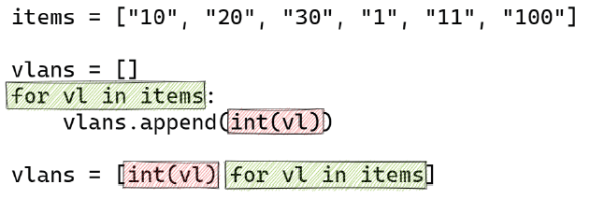

Соответствие между циклом с условием и генератором списка с условием:
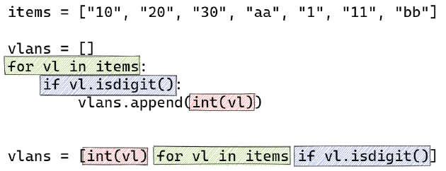
london_co = {
'r1' : {
'hostname': 'london_r1',
'location': '21 New Globe Walk',
'vendor': 'Cisco',
'model': '4451',
'ios': '15.4',
'ip': '10.255.0.1'
},
'r2' : {
'hostname': 'london_r2',
'location': '21 New Globe Walk',
'vendor': 'Cisco',
'model': '4451',
'ios': '15.4',
'ip': '10.255.0.2'
},
'sw1' : {
'hostname': 'london_sw1',
'location': '21 New Globe Walk',
'vendor': 'Cisco',
'model': '3850',
'ios': '3.6.XE',
'ip': '10.255.0.101'
}
}
er = []
print([london_co[device]['ios'] for device in london_co])
#['15.4', '15.4', '3.6.XE']

Соответствие между двумя вложенными циклами и генератором списка с двумя циклами:
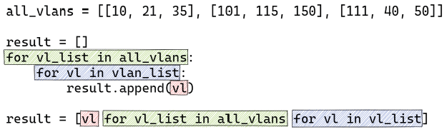

8. 5 Работа с CSV-файлом

CSV-файл хорошо синхронизируется с EXEL, и его можно легко открыть в EXEL, где каждый столбик будет заполнен из файла, где разделителеи для столбиков будет запятая
Особенности формата CSV:
-Первая строка — заголовки колонок
-Запятые — разделители полей
-Кавычки — для текстов с запятыми или переносами строк
-Кодировка — UTF-8 (для русских букв)
Создание CSV-файла:
import csv

data = [
["title", "description", "category", "date"], # Заголовок
["Израильский турист погиб", "туристов компании Wilderness", "Африка", "2024-01-15"],
["Ростуризм просит турбизнес", "риске заражения африканских", "Туризм", "2024-01-16"],
["Открытие сафари кемпа", "Belmond Eagle Island Lodge", "Сафари", "2024-01-17"]
]

with open('d:/test/news2.csv', 'w', newline='', encoding='utf-8') as f:
writer = csv.writer(f)
writer.writerows(data)
где:
encoding='utf-8-sig' можно и такой использовать
writer = специальный объект, который знает как писать CSV правильно (запятые, кавычки, escape).

writer = csv.writer(f)
csv — модуль Python для работы с CSV
writer — класс-объект для записи CSV
csv.writer(f) — создает писатель для файла f
f — открытый файл (with open(...) as f)
writer.writerows(data)
writer — наш писатель CSV
writerows — метод (функция объекта)
data — список строк (каждая строка = список полей)

Если в при откритии Excel данный не будут разбиты по столбцам, то проблема в Excel! Он открывает CSV как обычный текст.
Способ исправить что бы текст был по столбцам:
→Открой Excel
→Выдели весь текст (Ctrl+A)
→Данные → Текст по столбцам
→С разделителями → Запятая → Готово
→Сохранить

Чтение CSV-файла:
# Способ 1: построчное чтение:
with open('d:/test/news3.csv', encoding='utf-8') as f:
reader =csv.reader(f)
counter = 0 # счетчик
for row in reader:
if counter == 0:
print("Заголовок:", row)
else:
print(f'Строка {counter}: {row[1]}') # где row[1] - номер столбика который показать
counter += 1
print(f'Всего новостей: {counter - 1}')

Результат:
Заголовок: ['title', 'description', 'category', 'date']
Строка 1: туристов компании Wilderness
Строка 2: риске заражения африканских
Строка 3: Belmond Eagle Island Lodge
Всего новостей: 3

# Способ 2: чтение всего файла:
with open('d:/test/news3.csv', encoding='utf-8') as f:
reader =csv.reader(f)
new_list = list(reader) # преобразовали в один большой список

header = new_list.pop(0) #обявляем заголовки и удаляем заголовки по первому индексу
#удаленные заголовки попадут сразу в header
print(f'Заголовки: {header}') # Заголовки: ['title', 'description', 'category', 'date']
print(f'Всего новостей: {len(new_list)}') # 3
for news in new_list[:2]: # выводим не все строки, а только две
print(f'Заголовки: {news[0]}') # Заголовки: Израильский турист погиб
# Заголовки: Ростуризм просит турбизнес

# Способ 3: чтение в словарь с DictReader:
with open('d:/test/news3.csv', encoding='utf-8') as f:
reader =csv.DictReader(f) # теперь все данные это словарь { }
counter = 0 # счетчик
for row in reader:
print(f'Заголовок: {row['title']}')
counter += 1
print(f'Всего новостей: {counter}')
Результат:
Заголовок: Израильский турист погиб
Заголовок: Ростуризм просит турбизнес
Заголовок: Открытие сафари кемпа
Всего новостей: 3

Запись в CSV-файл:
with open('d:/test/news3.csv', encoding='utf-8') as f:
reader =csv.reader(f) # предварительно прочитаем файл
new_list = list(reader) # преобразовали в один большой список

header = new_list.pop(0)

with open('d:/test/news4.csv', 'w', newline='', encoding='utf-8') as f:
writer = csv.writer(f)
writer.writerow(header)
writer.writerows(new_list[:2]) # запишем только 2 первые новости

title,description,category,date
Израильский турист погиб,туристов компании Wilderness,Африка,2024-01-15
Ростуризм просит турбизнес,риске заражения африканских,Туризм,2024-01-16

# Запись с DictWriter
with open('d:/test/news.csv', encoding='utf-8') as f:
reader = csv.DictReader(f) # предварительно прочитаем файл

with open('d:/test/news3.csv', 'w', newline='', encoding='utf-8') as f:
writer = csv.DictWriter(f, fieldnames=reader.fieldnames)
writer.writeheader()

for i, row in enumerate(reader):
if i < 2: # запишем первые 2 новости
writer.writerow(row)

# Дозапись в файл
with open('d:/test/news3.csv', 'a', newline='', encoding='utf-8') as f:
writer = csv.writer(f)
writer.writerow(['Новая', 'запись', 'для', 'примера'])

8.6 Работа с json-файлом
Пример файла:
{
"rss": {
"_xmlns:votpusk": "https://www.votpusk.ru/news.asp",
"_version": "2.0",
"channel": {
"description": "Африка - Лента туристических новостей портала В ОТПУСК.РУ ",
"lastBuildDate": "Thu, 1 Dec 2016 17:27 +0300 ",
"items": [
{
"guid": "https://www.votpusk.ru/news.asp?msg=544347",
"_id": "544347",
"pubDate": "Mon, 17 Oct 2016 00:28 +0300",
"description": "Израильский турист погиб а еще трое получили ранения ",
"link": "https://www.votpusk.ru/news.asp?msg=544347 ",
"title": "Израильский турист погиб в ДТП в Африке"
},
{
"guid": "https://www.votpusk.ru/news.asp?msg=537417",
"_id": "537417",
"pubDate": "Thu, 17 Dec 2015 19:13 +0300",
"description": "Ростуризм присоединяется к Роспотребнадзору и обращается ",
"link": "https://www.votpusk.ru/news.asp?msg=537417 ",
"title": "Ростуризм просит турбизнес сообщать людям о риске заражения в Африке"
},
{
"guid": "https://www.votpusk.ru/news.asp?msg=534896",
"_id": "534896",
"pubDate": "Wed, 16 Sep 2015 14:36 +0300",
"description": "В ноябре 2015 года в дельте реки Окаванго вновь откроется ",
"link": "https://www.votpusk.ru/news.asp?msg=534896 ",
"title": "Открытие сафари кемпа Belmond Eagle Island Lodge в Ботсване реновации"
}
],
"category": "Туризм - Африка",
"language": "ru",
"link": "https://www.votpusk.ru/news.asp",
"title": "Новости Африка"
}
}
}

Чтение файла:
import json

with open(r'D:\newsafr.json', encoding='utf-8') as f:
json_data = json.load(f) # считали файл целиком

print(list(json_data.keys())) # -> ['rss']
print(list(json_data['rss'].keys())) # -> ['_xmlns:votpusk', '_version', 'channel']
print(list(json_data['rss']['channel'].keys())) # -> ['description', 'lastBuildDate', 'items', 'category', 'language', 'link', 'title']

news_list = json_data['rss']['channel']['items']
print(news_list) # -> Африка - Лента туристических новостей портала В ОТПУСК.РУ И Т.Д.
print(len(news_list)) # -> 40 (пример вверху просто срез большого файла

for x in news_list: # построчный вывод всех новостей
print(x['title'])

Запись в JSON файл (продолжение верхнего кода):
with open(r'D:\remix.json', 'w', encoding='utf-8') as f:
json.dump(news_list, f, ensure_ascii=False, indent=2)
.dump( ) - Запись
news_list - даннык уоторые будут записаны в новый файл
f – файл куда записываем
ensure_ascii=False позволяет корректно сохранять русский текст
indent=2 делает файл человекочитабильным (2- делает два пробелка на каждом уровне вложенности)

8.7 Работа с xml-файлом
<?xml version='1.0' encoding='windows-1251'?>
<rss version="2.0">
<channel>
<title>Новости Африка</title>
<link>https://www.votpusk.ru/news.asp</link>
<description>Африка - Лента туристических новостей портала В ОТПУСК.РУ </description>
<language>ru</language>
<category>Туризм - Африка</category>
<lastBuildDate>Thu, 1 Dec 2016 17:27 +0300 </lastBuildDate>
<item id="544347">
<title>Израильский турист погиб в ДТП в Африке</title>
<link>https://www.votpusk.ru/news.asp?msg=544347 </link>
<description>Израильский турист погиб а ***** аварии MIGnews com</description>
<pubDate>Mon, 17 Oct 2016 00:28 +0300</pubDate>
<guid>https://www.votpusk.ru/news.asp?msg=544347</guid>
</item>
<item id="537417">
<title>Ростуризм просит турбизнес сообщать людям о заражения в Африке</title>
<link>https://www.votpusk.ru/news.asp?msg=537417 </link>
<description>Ростуризм присоединяется к *********** РИА Новости</description>
<pubDate>Thu, 17 Dec 2015 19:13 +0300</pubDate>
<guid>https://www.votpusk.ru/news.asp?msg=537417</guid>
</item>
<item id="534896">
<title>Открытие сафари кемпа Belmond Eagle в Ботсване после реновации</title>
<link>https://www.votpusk.ru/news.asp?msg=534896 </link>
<description>В ноябре 2015 года в дельте реки ****** вОтпуск ру</description>
<pubDate>Wed, 16 Sep 2015 14:36 +0300</pubDate>
<guid>https://www.votpusk.ru/news.asp?msg=534896</guid>
</item>
<item id="466635">
<title>MICE рынок Африки завоевывает международную популярность</title>
<link>https://www.votpusk.ru/news.asp?msg=466635 </link>
<description>Более 1 3 тыс корпоративных покупателей **** com ru</description>
<pubDate>Fri, 5 Jul 2013 18:41 +0300</pubDate>
<guid>https://www.votpusk.ru/news.asp?msg=466635</guid>
</item>
</channel>
</rss>

import xml.etree.ElementTree as ET

print("Работа с XML")

# Создаем парсер с правильной кодировкой
parser = ET.XMLParser(encoding="utf-8") # объясняет как работать с файлом

# Чтение XML из файла
print("1. Чтение XML:")
tree = ET.parse("D:/test/newsafr.xml", parser) # какой файл будем парсить
root = tree.getroot()

print(f"Корневой тег: {root.tag}") # Корневой тег: rss
print(f"Атрибут корня: {root.attrib}") # Атрибут корня: {'version': '2.0'}
продолжаем:
# Поиск элементов с помощью XPath
print("\n2. Поиск элементов:")
news_list = root.findall("channel/item") # root это первая строка, она содержит весь текст
# findall - метод забрает всю коллекцию которая указана далее в скопках
print(f"Найдено новостей: {len(news_list)}") # Найдено новостей: 40

продолжим:
# Первые 3 заголовка:
print("\nПервые 3 заголовка:")
for i, news in enumerate(news_list[:3]):
title = news.find("title")
# find метод который ищет внутри объекто то что указано далее в скобках
print(f"{i+1}. {title.text}")

Первые 3 заголовка:
1. Израильский турист погиб в ДТП в Африке
2. Ростуризм просит турбизнес сообщать людям о риске заражения в Африке
3. Открытие сафари кемпа Belmond Eagle Island Lodge в Ботсване после реновации

продолжим:
# Альтернативный способ поиска
print("\n3. Прямой поиск заголовков:")
titles_list = root.findall("channel/item/title") # сразу ищем через корень root
for i, title in enumerate(titles_list[:3]):
print(f"{i+1}. {title.text}")

3. Прямой поиск заголовков:
1. Израильский турист погиб в ДТП в Африке
2. Ростуризм просит турбизнес сообщать людям о риске заражения в Африке
3. Открытие сафари кемпа Belmond Eagle Island Lodge в Ботсване после реновации

Запись в xml -файл
import xml.etree.ElementTree as ET

from examples.json_examples import news_list

print("Работа с XML")

# Создаем парсер с правильной кодировкой
parser = ET.XMLParser(encoding="utf-8") # объясняет как работать с файлом

# Чтение XML из файла
print("1. Чтение XML:")
tree = ET.parse("D:/test/newsafr.xml", parser) # какой файл будем парсить
root = tree.getroot()

# # Запись XML в файл
print("\n4. Запись XML в файл:")
tree.write("D/test/result2.xml", encoding="utf-8")
print("Файл result.xml создан!")

# Создание XML из строки
print("\n5. Создание XML из строки:")
xml_str = '''
<root>
<channel>
<item>
<title>Тестовая новость</title>
<description>Это тестовая новость для примера</description>
</item>
</channel>
</root>
'''
root_from_string = ET.fromstring(xml_str)
print(f"Создан элемент: {root_from_string.tag}")

Пример для построчного вывода всех новостей

import xml.etree.ElementTree as ET

# Создаем парсер с правильной кодировкой
parser = ET.XMLParser(encoding="utf-8") # объясняет как работать с файлом

# Чтение XML из файла
tree = ET.parse(r"d:/test/newsafr.xml", parser) # какой файл будем парсить
root = tree.getroot()

news_list = root.findall("channel/item/title")

# построчный вывод всех новостей
for news in news_list:
print(news.text) # ВНИМАНИЕ нужно обязательно добавлять .text

8.8 Работа с yaml-файлом
Сначала его нужно установить:
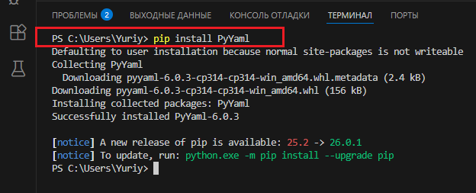

rss:
_version: '2.0'
_xmlns:votpusk: https://www.votpusk.ru/news.asp
channel:
category: Туризм - Африка
description: 'Африка - Лента туристических новостей портала В ОТПУСК.РУ '
items:
- _id: '544347'
description: Израильский турист погиб а еще трое получили ранения в результате
автомобильной аварии в Йоханнесбурге Южная Африка Об этом сообщил 2 канал
guid: https://www.votpusk.ru/news.asp?msg=544347
link: 'https://www.votpusk.ru/news.asp?msg=544347 '
pubDate: Mon, 17 Oct 2016 00:28 +0300
title: Израильский турист погиб в ДТП в Африке
- _id: '537417'
description: Ростуризм присоединяется к Роспотребнадзору и обращается с настоятельной
просьбой к туроператорам и турагентам реализующим туры в страны Африканского
континента информировать туристов о существующем риске заражения и о соблюдении
Демократическая республика Конго Кения РИА Новости
guid: https://www.votpusk.ru/news.asp?msg=537417
link: 'https://www.votpusk.ru/news.asp?msg=537417 '
pubDate: Thu, 17 Dec 2015 19:13 +0300
title: Ростуризм просит турбизнес сообщать людям о риске заражения в Африке
- _id: '534896'
description: В ноябре 2015 года в дельте реки Окаванго вновь откроется сафари
кемп Belmond Eagle Island Lodge после масштабной реновации Гостей лагеря сафари
guid: https://www.votpusk.ru/news.asp?msg=534896
link: 'https://www.votpusk.ru/news.asp?msg=534896 '
pubDate: Wed, 16 Sep 2015 14:36 +0300
title: Открытие сафари кемпа Belmond Eagle Island Lodge в Ботсване после реновации
- _id: '525677'
description: Более 1 3 тыс корпоративных покупателей заявили о заинтересованности
в проведении мероприятий на площадках в Африке Об этом говорится в исследовании
guid: https://www.votpusk.ru/news.asp?msg=466635
link: 'https://www.votpusk.ru/news.asp?msg=466635 '
pubDate: Fri, 5 Jul 2013 18:41 +0300
title: MICE рынок Африки завоевывает международную популярность
language: ru
lastBuildDate: 'Thu, 1 Dec 2016 17:27 +0300 '
link: https://www.votpusk.ru/news.asp
title: Новости Африка

import yaml

# Чтение YAML
with open("d:/test/newsafr.yml", encoding="utf-8") as f:
yaml_data = yaml.safe_load(f) # safe_load метод который читает содержимое файла

print(f"Тип данных: {type(yaml_data)}") # Тип данных: <class 'dict'>
# Структура данных аналогична JSON"

# Запись YAML
sample_data = {
'rss': {
'channel': {
'title': 'Пример новостей',
'items': [
{'title': 'Новость 1', 'description': 'Описание 1'},
{'title': 'Новость 2', 'description': 'Описание 2'}
]
}
}
}

with open("d:/test/result.yml", "w", encoding="utf-8") as f:
yaml.dump(sample_data, f, allow_unicode=True, default_flow_style=False)
# dump метод который складывает: dump(<что>, <куда>, allow_unicode=True, default_flow_style=False)
print("Файл result.yml создан!")

8.8.1 Проблемы с кодировками:
import json

# Проблема: русский текст превращается в \u0430\u043d\u0430\u043b\u0438\u0437
with open("problem.json", "w") as f:
json.dump({"title": "анализ данных"}, f) # Без ensure_ascii=False

# Решение:
with open("solution.json", "w", encoding="utf-8") as f:
json.dump({"title": "анализ данных"}, f, ensure_ascii=False)

# Проблема с чтением файла в неправильной кодировке
try:
with open("data/newsafr.csv", encoding="cp1251") as f:
content = f.read()
except UnicodeDecodeError as e:
print(f"Ошибка кодировки: {e}")
print("Решение: используйте encoding='utf-8'")

9. Создание своих модулей

Модуль в Python — это файл с расширением .py, содержащий определенный набор функций, классов или переменных. Вы можете создавать собственные модули, чтобы организовать и повторно использовать ваш код.
Как создать модуль? Допустим, у вас есть две функции add и subtract. Вместо того, чтобы держать их вместе с вашим основным скриптом, вы можете поместить их в отдельный файл my_module.py
my_module.py:
def add(a, b):
return a + b

def subtract(a, b):
return a - b

Теперь этот модуль можно импортировать в другом скрипте:
import my_module

result = my_module.add(5, 3)
print(result) # выведет 8

9.1 конструкция if name == "main"

Эта конструкция позволяет определить, запущен ли данный файл непосредственно как программа или же он импортируется как модуль другим файлом.
Почему это важно?

Представьте ситуацию, когда вы хотите написать небольшой тест-код внутри вашего модуля, но вам не хочется запускать этот тест каждый раз, когда модуль используется извне. Именно здесь помогает эта конструкция.

Пример (example.py):
def greet(name):
print(f"Привет, {name}")

# Тестируем нашу функцию
if __name__ == "__main__":
greet("Наташа")

Привет, Наташа
Если запустить этот файл напрямую (python example.py), то сработает блок if __name__ == "__main__" и функция greet() выполнится:
Привет, Наташа

Однако, если мы импортируем этот модуль в другой файл, наш тестовый код не запустится автоматически:
Пример (another_file.py):
from example import greet
greet("Иван") # Это работает отдельно от теста

Привет, Иван
Таким образом, конструкция if __name__ == "__main__": позволяет отделять логику тестирования и запуска программы от обычного импорта функций и классов.
Итоговые выводы:
- создавайте модули для организации своего кода и повторного использования.
- используйте конструкцию if __name__ == "__main__":, чтобы отделять тесты и основную программу от логики импорта.

Что значит __name__?
В каждом Python-файле существует специальная переменная __name__, значение которой зависит от того, каким способом выполняется этот файл:
Если файл выполняется самостоятельно (например, вы запускаете его командой python file.py), тогда __name__ принимает специальное значение "__main__".
Если файл импортируется как модуль в другой сценарий, то __name__ получает название самого файла (без расширения .py).

Например, если файл называется module.py, и вы импортируете его в другой файл, то переменная __name__ в самом module.py примет значение "module".

Зачем нужен оператор if __name__ == "__main__"?
Этот оператор используется, чтобы отличить случаи самостоятельного запуска файла от случаев его импорта в качестве модуля.

9.2 Пути поиска модулей

Когда вы используете инструкцию import module_name, интерпретатор Python ищет указанный вами модуль среди нескольких местоположений (или путей). Эти пути хранятся в специальной переменной окружения sys.path. Давайте посмотрим, как устроены пути поиска модулей:
Где Python ищет модули?

Python проверяет следующие места последовательно:

1. Текущий рабочий каталог: папка, откуда запущено ваше приложение.
2. Каталоги, указанные в списке sys.path: стандартный путь поиска включает стандартные библиотеки Python, сторонние пакеты и любые дополнительные пути, которые были указаны вручную или установлены виртуальным окружением.
3. Опционально — настраиваемые пути: иногда программисты добавляют дополнительные директории в список поиска модулей, используя переменную среды PYTHONPATH или дописывая в sys.path.

Пример структуры каталога проекта:

Предположим, ваша структура выглядит следующим образом:
project/
├── main.py
└── modules/
├── network_utils.py
└── os_utils.py

Файл network_utils.py находится в каталоге modules/. Чтобы использовать его в main.py, достаточно добавить следующую строку:
import modules.network_utils
Или лучше всего — воспользоваться относительным путём:
from modules import network_utils

Разделение функциональности по смысловым категориям

Хорошей практикой является создание отдельных файлов/модулей для каждой группы связанных функций. Например:
- функции для работы с сетью: поместите их в один модуль (например, network.py).
- работа с операционной системой: используйте модуль вроде os_utils.py.
- логика аутентификации пользователей: разместите в отдельном модуле типа auth.py.
Такое разделение делает код читабельным и простым для поддержки.

import sys
sys.path.append('/home/user/project/utils')
после добавления этой строки Python начнёт проверять указанную директорию при поиске модулей, позволяя вам спокойно вызывать какой- то модуль даже если если он лежит в /home/user/project/utils, а вы работаете с другого расположения

Пример:
Допустим, у вас следующая структура проекта:
project/
│
├── main.py
└── utils/
├── db.py
└── network.py

А содержимое файла main.py следующее:
import sys
sys.path.append('./utils')

from db import connect_to_db
from network import fetch_data_from_api

connect_to_db()
fetch_data_from_api()
Без дополнительной записи sys.path.append('./utils') Python бы вернул ошибку ModuleNotFoundError, поскольку изначально он не знает, что надо проверить директорию ./utils.

Б.Н. Расширенно:

Строки (Strings)
Строка в Python это:
• последовательность символов, заключенная в кавычки
• неизменяемый упорядоченный тип данных

То, что строки являются упорядоченным типом данных, позволяет обращаться к символам в
строке по номеру, начиная с нуля:
In [20]: string1 = 'interface FastEthernet1/0'
In [21]: string1[0]
Out[21]: 'i'

Нумерация всех символов в строке идет с нуля. Но, если нужно обратиться к какому-то по
счету символу, начиная с конца, то можно указывать отрицательные значения (на этот раз с
единицы).
In [22]: string1[1]
Out[22]: 'n'
In [23]: string1[-1]
Out[23]: '0'

Кроме обращения к конкретному символу, можно делать срезы строк, указав диапазон но-
меров (срез выполняется по второе число, не включая его):
In [24]: string1[0:9]
Out[24]: 'interface'

In [25]: string1[10:22]
Out[25]: 'FastEthernet'

Если не указывается второе число, то срез будет до конца строки:
In [26]: string1[10:]
Out[26]: 'FastEthernet1/0'

Срезать три последних символа строки:
In [27]: string1[-3:]
Out[27]: '1/0'

Также в срезе можно указывать шаг. Так можно получить нечетные числа:
In [28]: a = '0123456789'
In [29]: a[1::2]
Out[29]: '13579'

А таким образом можно получить все четные числа строки a:
In [31]: a[::2]
Out[31]: '02468'

Срезы также можно использовать для получения строки в обратном порядке:
In [28]: a = '0123456789'
In [29]: a[::]
Out[29]: '0123456789'
In [30]: a[::-1]
Out[30]: '9876543210'

Примечание: Записи a[::] и a[:] дают одинаковый результат, но двойное двоеточие поз-
воляет указывать, что надо брать не каждый элемент, а, например, каждый второй.
Функция len позволяет получить количество символов в строке:
In [1]: line = 'interface Gi0/1'
In [2]: len(line)
Out[2]: 15

Полезные методы для работы со строками
Метод join
Метод join собирает список строк в одну строку с разделителем, который указан перед join:
In [16]: vlans = ['10', '20', '30']
In [17]: ','.join(vlans)
Out[17]: '10,20,30'

Методы upper, lower, swapcase, capitalize
Методы upper(), lower(), swapcase(), capitalize() выполняют преобразование регистра
строки:
In [25]: string1 = 'FastEthernet'

In [26]: string1.upper()
Out[26]: 'FASTETHERNET'

In [27]: string1.lower()
Out[27]: 'fastethernet'

In [28]: string1.swapcase()
Out[28]: 'fASTeTHERNET'

In [29]: string2 = 'tunnel 0'

In [30]: string2.capitalize()
Out[30]: 'Tunnel 0'

Метод count
Метод count() используется для подсчета того, сколько раз символ или подстрока встреча-
ются в строке:
In [33]: string1 = 'Hello, hello, hello, hello'

In [34]: string1.count('hello')
Out[34]: 3

In [35]: string1.count('ello')
Out[35]: 4

In [36]: string1.count('l')
Out[36]: 8
Метод find
Методу find() можно передать подстроку или символ, и он покажет, на какой позиции на-
ходится первый символ подстроки (для первого совпадения):
In [37]: string1 = 'interface FastEthernet0/1'

In [38]: string1.find('Fast')
Out[38]: 10

In [39]: string1[string1.find('Fast')::]
Out[39]: 'FastEthernet0/1'

Если совпадение не найдено, метод find возвращает -1.

Методы startswith, endswith
Проверка на то, начинается или заканчивается ли строка на определенные символы (методы
startswith(), endswith()):
In [40]: string1 = 'FastEthernet0/1'

In [41]: string1.startswith('Fast')
Out[41]: True

In [42]: string1.startswith('fast')
Out[42]: False

In [43]: string1.endswith('0/1')
Out[43]: True

In [44]: string1.endswith('0/2')
Out[44]: False

Методам startswith() и endswith() можно передавать несколько значений (обязательно как
кортеж):
In [1]: "test".startswith(("r", "t"))
Out[1]: True

In [2]: "test".startswith(("r", "a"))
Out[2]: False

In [3]: "rtest".startswith(("r", "a"))
Out[3]: True

In [4]: "rtest".endswith(("r", "a"))
Out[4]: False

In [5]: "rtest".endswith(("r", "t"))
Out[5]: True

Метод replace (Замена)
Замена последовательности символов в строке на другую последовательность (метод
replace()):

In [45]: string1 = 'FastEthernet0/1'

In [46]: string1.replace('Fast', 'Gigabit')
Out[46]: 'GigabitEthernet0/1'

Метод strip
Часто при обработке файла файл открывается построчно. Но в конце каждой строки, как
правило, есть какие-то спецсимволы (а могут быть и в начале). Например, перевод строки.
Для того, чтобы избавиться от них, очень удобно использовать метод strip():
In [47]: string1 = '\n\tinterface FastEthernet0/1\n'

In [48]: print(string1)
interface FastEthernet0/1

In [49]: string1
Out[49]: '\n\tinterface FastEthernet0/1\n'

In [50]: string1.strip()
Out[50]: 'interface FastEthernet0/1'

По умолчанию метод strip() убирает пробельные символы. В этот набор символов входят: \t\
n\r\f\v
Методу strip можно передать как аргумент любые символы. Тогда в начале и в конце строки
будут удалены все символы, которые были указаны в строке:
In [51]: ad_metric = '[110/1045]'

In [52]: ad_metric.strip('[]')
Out[52]: '110/1045'

Метод strip() убирает спецсимволы и в начале, и в конце строки. Если необходимо убрать сим-
волы только слева

Метод split
Метод split() разбивает строку на части, используя как разделитель какой-то символ (или
символы) и возвращает список строк:
In [53]: string1 = 'switchport trunk allowed vlan 10,20,30,100-200'

In [54]: commands = string1.split()

In [55]: print(commands)
['switchport', 'trunk', 'allowed', 'vlan', '10,20,30,100-200']

В примере выше string1.split() разбивает строку по пробельным символам и возвращает
список строк. Список записан в переменную commands.

По умолчанию в качестве разделителя используются пробельные символы (пробелы, табы,
перевод строки), но в скобках можно указать любой разделитель:
In [56]: vlans = commands[-1].split(',')

In [57]: print(vlans)
['10', '20', '30', '100-200']

В списке commands последний элемент это строка с вланами, поэтому используется индекс
-1. Затем строка разбивается на части с помощью split commands[-1].split(','). Так как, как
разделитель указана запятая, получен такой список ['10', '20', '30', '100-200'].

Пример разделения адреса на октеты:
In [10]: ip = "192.168.100.1"

In [11]: ip.split(".")
Out[11]: ['192', '168', '100', '1']

Полезная особенность метода split с разделителем по умолчанию — строка не только разде-
ляется в список строк по пробельным символам, но пробельные символы также удаляются в
начале и в конце строки:
In [58]: string1 = ' switchport trunk allowed vlan 10,20,30,100-200\n\n'

In [59]: string1.split()
Out[59]: ['switchport', 'trunk', 'allowed', 'vlan', '10,20,30,100-200']

У метода split() есть ещё одна хорошая особенность: по умолчанию метод разбивает строку
не по одному пробельному символу, а по любому количеству. Это будет, например, очень
полезным при обработке команд show:
In [60]: sh_ip_int_br = "FastEthernet0/0 15.0.15.1 YES manual up up"

In [61]: sh_ip_int_br.split()
Out[61]: ['FastEthernet0/0', '15.0.15.1', 'YES', 'manual', 'up', 'up']

А вот так выглядит разделение той же строки, когда один пробел используется как раздели-
тель:
In [62]: sh_ip_int_br.split(' ')
Out[62]:
['FastEthernet0/0', '', '', '', '', '', '', '', '', '', '', '', '15.0.15.1', '', '', '', '
,→', '', '', 'YES', 'manual', 'up', '', '', '', '', '', '', '', '', '', '', '', '', '', '
,→', '', '', '', '', '', 'up']

Форматирование строк
Существует несколько вариантов форматирования строк:
• с оператором % — более старый вариант
• метод format() — относительно новый вариант
• f-строки — новый вариант, который появился в Python 3.6.

Форматирование строк с методом format
Пример использования метода format:
In [1]: "interface FastEthernet0/{}".format('1')
Out[1]: 'interface FastEthernet0/1'
Специальный символ {} указывает, что сюда подставится значение, которое передается ме-
тоду format. При этом каждая пара фигурных скобок обозначает одно место для подстановки.

С помощью форматирования строк можно выводить результат столбцами. В форматировании
строк можно указывать, какое количество символов выделено на данные. Если количество
символов в данных меньше, чем выделенное количество символов, недостающие символы
заполняются пробелами.
Например, таким образом можно вывести данные столбцами одинаковой ширины по 15 сим-
волов с выравниванием по правой стороне:
In [3]: vlan, mac, intf = ['100', 'aabb.cc80.7000', 'Gi0/1']

In [4]: print("{:>15} {:>15} {:>15}".format(vlan, mac, intf))
100 aabb.cc80.7000 Gi0/1

Выравнивание по левой стороне:
In [5]: print("{:15} {:15} {:15}".format(vlan, mac, intf))
100 aabb.cc80.7000 Gi0/1

Примеры выравнивания:

С помощью форматирования строк можно также влиять на отображение чисел.
Например, можно указать, сколько цифр после запятой выводить:
In [9]: print("{:.3f}".format(10.0/3))
3.333

С помощью форматирования строк можно конвертировать числа в двоичный формат:
In [11]: '{:b} {:b} {:b} {:b}'.format(192, 100, 1, 1)
Out[11]: '11000000 1100100 1 1'

При этом по-прежнему можно указывать дополнительные параметры, например, ширину
столбца:
In [12]: '{:8b} {:8b} {:8b} {:8b}'.format(192, 100, 1, 1)
Out[12]: '11000000 1100100 1 1'

А также можно указать, что надо дополнить числа нулями, вместо пробелов:
In [13]: '{:08b} {:08b} {:08b} {:08b}'.format(192, 100, 1, 1)
Out[13]: '11000000 01100100 00000001 00000001'

В фигурных скобках можно указывать имена. Это позволяет передавать аргументы в любом
порядке, а также делает шаблон более понятным:
In [15]: '{ip}/{mask}'.format(mask=24, ip='10.1.1.1')
Out[15]: '10.1.1.1/24'

Еще одна полезная возможность форматирования строк - указание номера аргумента:
In [16]: '{1}/{0}'.format(24, '10.1.1.1')
Out[16]: '10.1.1.1/24'

За счет этого, например, можно избавиться от повторной передачи одних и тех же значений:
ip_template = '''
IP address:
{:<8} {:<8} {:<8} {:<8}
{:08b} {:08b} {:08b} {:08b}
'''

In [20]: print(ip_template.format(192, 100, 1, 1, 192, 100, 1, 1))

IP address:
192 100 1 1
11000000 01100100 00000001 00000001

Список (List)
Список в Python это:
• последовательность элементов, разделенных между собой запятой и заключенных в
квадратные скобки
• изменяемый упорядоченный тип данных

Примеры списков:
In [1]: list1 = [10,20,30,77]
In [2]: list2 = ['one', 'dog', 'seven']
In [3]: list3 = [1, 20, 4.0, 'word']

Создание списка с помощью литерала:
In [1]: vlans = [10, 20, 30, 50]

Создание списка с помощью функции list():
In [2]: list1 = list('router')

In [3]: print(list1)
['r', 'o', 'u', 't', 'e', 'r']

Так как список - это упорядоченный тип данных, то, как и в строках, в списках можно обра-
щаться к элементу по номеру, делать срезы:
In [4]: list3 = [1, 20, 4.0, 'word']

In [5]: list3[1]
Out[5]: 20

In [6]: list3[1::]
Out[6]: [20, 4.0, 'word']

In [7]: list3[-1]
Out[7]: 'word'

In [8]: list3[::-1]
Out[8]: ['word', 4.0, 20, 1]

Перевернуть список наоборот можно и с помощью метода reverse():
In [10]: vlans = ['10', '15', '20', '30', '100-200']

In [11]: vlans.reverse()

In [12]: vlans
Out[12]: ['100-200', '30', '20', '15', '10']

Так как списки изменяемые, элементы списка можно менять:
In [13]: list3
Out[13]: [1, 20, 4.0, 'word']

In [14]: list3[0] = 'test'

In [15]: list3
Out[15]: ['test', 20, 4.0, 'word']

Можно создавать и список списков. И, как и в обычном списке, можно обращаться к элемен-
там во вложенных списках:
In [16]: interfaces = [['FastEthernet0/0', '15.0.15.1', 'YES', 'manual', 'up', 'up'],
....: ['FastEthernet0/1', '10.0.1.1', 'YES', 'manual', 'up', 'up'],
....: ['FastEthernet0/2', '10.0.2.1', 'YES', 'manual', 'up', 'down']]

In [17]: interfaces[0][0]
Out[17]: 'FastEthernet0/0'

In [18]: interfaces[2][0]
Out[18]: 'FastEthernet0/2'

In [19]: interfaces[2][1]
Out[19]: '10.0.2.1'

Функция len возвращает количество элементов в списке:
In [1]: items = [1, 2, 3]

In [2]: len(items)
Out[2]: 3

А функция sorted сортирует элементы списка по возрастанию и возвращает новый список с
отсортированными элементами:
In [1]: names = ['John', 'Michael', 'Antony']

In [2]: sorted(names)
Out[2]: ['Antony', 'John', 'Michael']

Полезные методы для работы со списками
Список - это изменяемый тип данных, поэтому очень важно обращать внимание на то, что
большинство методов для работы со списками меняют список на месте, при этом ничего не
возвращая.

Append

Метод append добавляет в конец списка указанный элемент:
In [18]: vlans = ['10', '20', '30', '100-200']

In [19]: vlans.append('300')

In [20]: vlans
Out[20]: ['10', '20', '30', '100-200', '300']

extend
Если нужно объединить два списка, то можно использовать два способа: метод extend и
операцию сложения.
У этих способов есть важное отличие - extend меняет список, к которому применен метод, а
суммирование возвращает новый список, который состоит из двух.

Метод extend:
In [21]: vlans = ['10', '20', '30', '100-200']

In [22]: vlans2 = ['300', '400', '500']

In [23]: vlans.extend(vlans2)

In [24]: vlans
Out[24]: ['10', '20', '30', '100-200', '300', '400', '500']

Суммирование списков:
In [27]: vlans = ['10', '20', '30', '100-200']

In [28]: vlans2 = ['300', '400', '500']

In [29]: vlans + vlans2
Out[29]: ['10', '20', '30', '100-200', '300', '400', '500']

Обратите внимание на то, что при суммировании списков в ipython появилась строка Out. Это
означает, что результат суммирования можно присвоить в переменную:
In [30]: result = vlans + vlans2

In [31]: result
Out[31]: ['10', '20', '30', '100-200', '300', '400', '500']

pop
Метод pop удаляет элемент, который соответствует указанному номеру. Но, что важно, при
этом метод возвращает этот элемент:
In [28]: vlans = ['10', '20', '30', '100-200']

In [29]: vlans.pop(-1)
Out[29]: '100-200'

In [30]: vlans
Out[30]: ['10', '20', '30']

Без указания номера удаляется последний элемент списка.

remove
Метод remove удаляет указанный элемент.
remove() не возвращает удаленный элемент:
In [31]: vlans = ['10', '20', '30', '100-200']

In [32]: vlans.remove('20')

In [33]: vlans
Out[33]: ['10', '30', '100-200']

В методе remove надо указывать сам элемент, который надо удалить, а не его номер в списке.
Если указать номер элемента, возникнет ошибка:
In [34]: vlans.remove(-1)
-------------------------------------------------
ValueError Traceback (most recent call last)
<ipython-input-32-f4ee38810cb7> in <module>()
----> 1 vlans.remove(-1)
ValueError: list.remove(x): x not in list

index
Метод index используется для того, чтобы проверить, под каким номером в списке хранится
элемент:
In [35]: vlans = ['10', '20', '30', '100-200']

In [36]: vlans.index('30')
Out[36]: 2

insert
Метод insert позволяет вставить элемент на определенное место в списке:
In [37]: vlans = ['10', '20', '30', '100-200']

In [38]: vlans.insert(1, '15')

In [39]: vlans
Out[39]: ['10', '15', '20', '30', '100-200']

sort
Метод sort сортирует список на месте:
In [40]: vlans = [1, 50, 10, 15]

In [41]: vlans.sort()

In [42]: vlans
Out[42]: [1, 10, 15, 50]

Словарь (Dictionary)
Словари - это изменяемый упорядоченный тип данных:
• данные в словаре - это пары ключ: значение
• доступ к значениям осуществляется по ключу, а не по номеру, как в списках
• данные в словаре упорядочены по порядку добавления элементов
• так как словари изменяемы, то элементы словаря можно менять, добавлять, удалять
• ключ должен быть объектом неизменяемого типа: число, строка, кортеж
• значение может быть данными любого типа

Пример словаря:
london = {'name': 'London1', 'location': 'London Str', 'vendor': 'Cisco'}

Можно записывать и так:
london = {
'id': 1,
'name': 'London',
'it_vlan': 320,
'user_vlan': 1010,
'mngmt_vlan': 99,
'to_name': None,
'to_id': None,
'port': 'G1/0/11'
}

Для того, чтобы получить значение из словаря, надо обратиться по ключу, таким же образом,
как это было в списках, только вместо номера будет использоваться ключ:
In [1]: london = {'name': 'London1', 'location': 'London Str'}

In [2]: london['name']
Out[2]: 'London1'

In [3]: london['location']
Out[3]: 'London Str'

Аналогичным образом можно добавить новую пару ключ-значение:
In [4]: london['vendor'] = 'Cisco'

In [5]: print(london)
{'vendor': 'Cisco', 'name': 'London1', 'location': 'London Str'}

В словаре в качестве значения можно использовать словарь:
london_co = {
'r1': {
'hostname': 'london_r1',
'location': '21 New Globe Walk',
'vendor': 'Cisco',
'model': '4451',
'ios': '15.4',
'ip': '10.255.0.1'
},
'r2': {
'hostname': 'london_r2',
'location': '21 New Globe Walk',
'vendor': 'Cisco',
'model': '4451',
'ios': '15.4',
'ip': '10.255.0.2'
},
'sw1': {
'hostname': 'london_sw1',
'location': '21 New Globe Walk',
'vendor': 'Cisco',
'model': '3850',
'ios': '3.6.XE',
'ip': '10.255.0.101'
}
}

Получить значения из вложенного словаря можно так:
In [7]: london_co['r1']['ios']
Out[7]: '15.4'

In [8]: london_co['r1']['model']
Out[8]: '4451'

In [9]: london_co['sw1']['ip']
Out[9]: '10.255.0.101'

Функция sorted сортирует ключи словаря по возрастанию и возвращает новый список с от-
сортированными ключами:
In [1]: london = {'name': 'London1', 'location': 'London Str', 'vendor': 'Cisco'}

In [2]: sorted(london)
Out[2]: ['location', 'name', 'vendor']

Полезные методы для работы со словарями

clear
Метод clear позволяет очистить словарь:
In [1]: london = {'name': 'London1', 'location': 'London Str'}

In [2]: london.clear()

In [3]: london
Out[3]: {}

copy
Метод copy позволяет создать полную копию словаря.
Если указать, что один словарь равен другому:
In [4]: london = {'name': 'London1', 'location': 'London Str', 'vendor': 'Cisco'}

In [5]: london2 = london

In [6]: id(london)
Out[6]: 25489072

In [7]: id(london2)
Out[7]: 25489072

In [8]: london['vendor'] = 'Juniper'

In [9]: london2['vendor']
Out[9]: 'Juniper'

В этом случае london2 это еще одно имя, которое ссылается на словарь. И при изменениях
словаря london меняется и словарь london2, так как это ссылки на один и тот же объект.
Поэтому, если нужно сделать копию словаря, надо использовать метод copy():
In [10]: london = {'name': 'London1', 'location': 'London Str', 'vendor': 'Cisco'}

In [11]: london2 = london.copy()

In [12]: id(london)
Out[12]: 25524512

In [13]: id(london2)
Out[13]: 25563296

In [14]: london['vendor'] = 'Juniper'

In [15]: london2['vendor']
Out[15]: 'Cisco'

get
Если при обращении к словарю указывается ключ, которого нет в словаре, возникает ошибка:
In [16]: london = {'name': 'London1', 'location': 'London Str', 'vendor': 'Cisco'}

In [17]: london['ios']
---------------------------------------------------------------------------
KeyError Traceback (most recent call last)
<ipython-input-17-b4fae8480b21> in <module>()
----> 1 london['ios']
KeyError: 'ios'

Метод get запрашивает ключ, и если его нет, вместо ошибки возвращает None.
In [18]: london = {'name': 'London1', 'location': 'London Str', 'vendor': 'Cisco'}

In [19]: print(london.get('ios'))
None

Метод get() позволяет также указывать другое значение вместо None:
In [20]: print(london.get('ios', 'Ooops'))
Ooops

keys, values, items
Методы keys, values, items:
In [24]: london = {'name': 'London1', 'location': 'London Str', 'vendor': 'Cisco'}

In [25]: london.keys()
Out[25]: dict_keys(['name', 'location', 'vendor'])

In [26]: london.values()
Out[26]: dict_values(['London1', 'London Str', 'Cisco'])

In [27]: london.items()
Out[27]: dict_items([('name', 'London1'), ('location', 'London Str'), ('vendor', 'Cisco
,→')])

del
Удалить ключ и значение:
In [35]: london = {'name': 'London1', 'location': 'London Str', 'vendor': 'Cisco'}

In [36]: del london['name']

In [37]: london
Out[37]: {'location': 'London Str', 'vendor': 'Cisco'}

update
Метод update позволяет добавлять в словарь содержимое другого словаря:
In [38]: r1 = {'name': 'London1', 'location': 'London Str'}

In [39]: r1.update({'vendor': 'Cisco', 'ios':'15.2'})

In [40]: r1
Out[40]: {'name': 'London1', 'location': 'London Str', 'vendor': 'Cisco', 'ios': '15.2'}

Аналогичным образом можно обновить значения:
In [41]: r1.update({'name': 'london-r1', 'ios':'15.4'})

In [42]: r1
Out[42]:
{'name': 'london-r1',
'location': 'London Str',
'vendor': 'Cisco',
'ios': '15.4'}

Кортеж (Tuple)
Кортеж в Python это:
• последовательность элементов, которые разделены между собой запятой и заключены
в скобки
• неизменяемый упорядоченный тип данных
Грубо говоря, кортеж - это список, который нельзя изменить. То есть, в кортеже есть только
права на чтение. Это может быть защитой от случайных изменений.

Создать пустой кортеж:
In [1]: tuple1 = tuple()

In [2]: print(tuple1)
()
Кортеж из списка:
In [4]: list_keys = ['hostname', 'location', 'vendor', 'model', 'ios', 'ip']

In [5]: tuple_keys = tuple(list_keys)

In [6]: tuple_keys
Out[6]: ('hostname', 'location', 'vendor', 'model', 'ios', 'ip')

К объектам в кортеже можно обращаться, как и к объектам списка, по порядковому номеру:
In [7]: tuple_keys[0]
Out[7]: 'hostname'

Но так как кортеж неизменяем, присвоить новое значение нельзя:
In [8]: tuple_keys[1] = 'test'
---------------------------------------------------------------------------
TypeError Traceback (most recent call last)
<ipython-input-9-1c7162cdefa3> in <module>()
----> 1 tuple_keys[1] = 'test'
TypeError: 'tuple' object does not support item assignment

Функция sorted сортирует элементы кортежа по возрастанию и возвращает новый список с
отсортированными элементами:
In [2]: tuple_keys = ('hostname', 'location', 'vendor', 'model', 'ios', 'ip')

In [3]: sorted(tuple_keys)
Out[3]: ['hostname', 'ios', 'ip', 'location', 'model', 'vendor']

Множество (Set)
Множество - это изменяемый неупорядоченный тип данных. В множестве всегда содержатся
только уникальные элементы.

Множество в Python - это последовательность элементов, которые разделены между собой
запятой и заключены в фигурные скобки.
С помощью множества можно легко убрать повторяющиеся элементы:
In [1]: vlans = [10, 20, 30, 40, 100, 10]

In [2]: set(vlans)
Out[2]: {10, 20, 30, 40, 100}

In [3]: set1 = set(vlans)

In [4]: print(set1)
{40, 100, 10, 20, 30}

Полезные методы для работы с множествами
add()
Метод add() добавляет элемент во множество:
In [1]: set1 = {10,20,30,40}

In [2]: set1.add(50)

In [3]: set1
Out[3]: {10, 20, 30, 40, 50}

discard()
Метод discard() позволяет удалять элементы, не выдавая ошибку, если элемента в множе-
стве нет:
In [3]: set1
Out[3]: {10, 20, 30, 40, 50}

In [4]: set1.discard(55)

In [5]: set1
Out[5]: {10, 20, 30, 40, 50}

In [6]: set1.discard(50)

In [7]: set1
Out[7]: {10, 20, 30, 40}

clear()
Метод clear() очищает множество:
In [8]: set1 = {10,20,30,40}

In [9]: set1.clear()

In [10]: set1
Out[10]: set()
Операции с множествами
Множества полезны тем, что с ними можно делать различные операции и находить объеди-
нение множеств, пересечение и так далее.

Объединение множеств можно получить с помощью метода union() или оператора |:
In [1]: vlans1 = {10, 20, 30, 50, 100}
In [2]: vlans2 = {100, 101, 102, 200}

In [3]: vlans1.union(vlans2)
Out[3]: {10, 20, 30, 50, 100, 101, 102, 200}

In [4]: vlans1 | vlans2
Out[4]: {10, 20, 30, 50, 100, 101, 102, 200}

Пересечение множеств можно получить с помощью метода intersection() или оператора &:
In [5]: vlans1 = {10, 20, 30, 50, 100}
In [6]: vlans2 = {100, 101, 102, 200}

In [7]: vlans1.intersection(vlans2)
Out[7]: {100}

In [8]: vlans1 & vlans2
Out[8]: {100}

Варианты создания множества
Нельзя создать пустое множество с помощью литерала (так как в таком случае это будет не
множество, а словарь):
In [1]: set1 = {}

In [2]: type(set1)
Out[2]: dict

Но пустое множество можно создать таким образом:
In [3]: set2 = set()

In [4]: type(set2)
Out[4]: set

Множество из строки:
In [5]: set('long long long long string')
Out[5]: {' ', 'g', 'i', 'l', 'n', 'o', 'r', 's', 't'}

Множество из списка:
In [6]: set([10, 20, 30, 10, 10, 30])
Out[6]: {10, 20, 30}

Булевы значения
Булевы значения в Python это две константы True и False.
В Python истинными и ложными значениями считаются не только True и False.
• истинное значение:
– любое ненулевое число
– любая непустая строка
– любой непустой объект
• ложное значение:
– 0
– None
– пустая строка
– пустой объект

Для проверки булевого значения объекта, можно воспользоваться bool:
In [2]: items = [1, 2, 3]

In [3]: empty_list = [ ]

In [4]: bool(empty_list)
Out[4]: False

In [5]: bool(items)
Out[5]: True

In [6]: bool(0)
Out[6]: False

In [7]: bool(1)
Out[7]: True

Преобразование типов
В Python есть несколько полезных встроенных функций, которые позволяют преобразовать
данные из одного типа в другой.
int
int преобразует строку в int:
In [1]: int("10")
Out[1]: 10

С помощью функции int можно преобразовать и число в двоичной записи в десятичную (дво-
ичная запись должна быть в виде строки)
In [2]: int("11111111", 2)
Out[2]: 255

bin
Преобразовать десятичное число в двоичный формат можно с помощью bin:
In [3]: bin(10)
Out[3]: '0b1010'

In [4]: bin(255)
Out[4]: '0b11111111'

hex
Аналогичная функция есть и для преобразования в шестнадцатеричный формат:
In [5]: hex(10)
Out[5]: '0xa'

In [6]: hex(255)
Out[6]: '0xff'

list
Функция list преобразует аргумент в список:
In [7]: list("string")
Out[7]: ['s', 't', 'r', 'i', 'n', 'g']

In [8]: list({1, 2, 3})
Out[8]: [1, 2, 3]

In [9]: list((1, 2, 3, 4))
Out[9]: [1, 2, 3, 4]

set
Функция set преобразует аргумент в множество:
In [10]: set([1, 2, 3, 3, 4, 4, 4, 4])
Out[10]: {1, 2, 3, 4}

In [11]: set((1, 2, 3, 3, 4, 4, 4, 4))
Out[11]: {1, 2, 3, 4}

In [12]: set("string string")
Out[12]: {' ', 'g', 'i', 'n', 'r', 's', 't'}
Эта функция очень полезна, когда нужно получить уникальные элементы в последователь-
ности.

tuple
Функция tuple преобразует аргумент в кортеж:
In [13]: tuple([1, 2, 3, 4])
Out[13]: (1, 2, 3, 4)

In [14]: tuple({1, 2, 3, 4})
Out[14]: (1, 2, 3, 4)

In [15]: tuple("string")
Out[15]: ('s', 't', 'r', 'i', 'n', 'g')

Это может пригодиться в том случае, если нужно получить неизменяемый объект.

str
Функция str преобразует аргумент в строку:
In [16]: str(10)
Out[16]: '10'

Проверка типов

isdigit
В Python такие методы есть. Например, чтобы проверить, состоит ли строка из одних цифр,
можно использовать метод isdigit:
In [2]: "a".isdigit()
Out[2]: False

In [3]: "a10".isdigit()
Out[3]: False

In [4]: "10".isdigit()
Out[4]: True

isalpha
Метод isalpha позволяет проверить, состоит ли строка из одних букв:
In [7]: "a".isalpha()
Out[7]: True

In [8]: "a100".isalpha()
Out[8]: False

In [9]: "a-- ".isalpha()
Out[9]: False

In [10]: "a ".isalpha()
Out[10]: False

isalnum
Метод isalnum позволяет проверить, состоит ли строка из букв или цифр:
In [11]: "a".isalnum()
Out[1]: True

In [12]: "a10".isalnum()
Out[12]: True

type
Иногда, в зависимости от результата, библиотека или функция может выводить разные типы
объектов. Например, если объект один, возвращается строка, если несколько, то возвраща-
ется кортеж.

Нам же надо построить ход программы по-разному, в зависимости от того, была ли возвра-
щена строка или кортеж.

В этом может помочь функция type:
In [13]: type("string")
Out[13]: str

In [14]: type("string") == str
Out[14]: True

Аналогично с кортежем (и другими типами данных):
In [15]: type((1,2,3))
Out[15]: tuple

In [16]: type((1,2,3)) == tuple
Out[16]: True

In [17]: type((1,2,3)) == list
Out[17]: False

Основы сортировки данных
При сортировке данных типа списка списков или списка кортежей, sorted сортирует по пер-
вому элементу вложенных списков (кортежей), а если первый элемент одинаковый, по вто-
рому:
In [1]: data = [[1, 100, 1000], [2, 2, 2], [1, 2, 3], [4, 100, 3]]

In [2]: sorted(data)
Out[2]: [[1, 2, 3], [1, 100, 1000], [2, 2, 2], [4, 100, 3]]

Если сортировка делается для списка чисел, которые записаны как строки, сортировка будет
лексикографической, не натуральной и порядок будет таким:
In [7]: vlans = ['1', '30', '11', '3', '10', '20', '30', '100']

In [8]: sorted(vlans)
Out[8]: ['1', '10', '100', '11', '20', '3', '30', '30']

Чтобы сортировка была «правильной» надо преобразовать вланы в числа.
Эта же проблема проявляется, например, с IP-адресами:
In [2]: ip_list = ["10.1.1.1", "10.1.10.1", "10.1.2.1", "10.1.11.1"]

In [3]: sorted(ip_list)
Out[3]: ['10.1.1.1', '10.1.10.1', '10.1.11.1', '10.1.2.1']

Стр 96

if/elif/else

Оператор in
Оператор in позволяет выполнять проверку на наличие элемента в последовательности (на-
пример, элемента в списке или подстроки в строке):
In [8]: 'Fast' in 'FastEthernet'
Out[8]: True

In [9]: 'Gigabit' in 'FastEthernet'
Out[9]: False

Операторы and, or, not

In [15]: r1 = {
'IOS': '15.4',
'IP': '10.255.0.1',
'hostname': 'london_r1',
'location': '21 New Globe Walk',
'model': '4451',
'vendor': 'Cisco'}

In [18]: vlan = [10, 20, 30, 40]

In [19]: 'IOS' in r1 and 10 in vlan
Out[19]: True

In [20]: '4451' in r1 and 10 in vlan
Out[20]: False

In [21]: '4451' in r1 or 10 in vlan
Out[21]: True
for

Цикл for перебирает по одному элементы указанной последовательности и выполняет действия, которые указаны в блоке for, для каждого элемента.

In [10]: words = ['list', 'dict', 'tuple']
In [11]: upper_words = []
In [12]: for word in words:
upper_words.append(word.upper())

In [13]: upper_words
Out[13]: ['LIST', 'DICT', 'TUPLE']

Выражение for word in words: upper_words.append(word.upper()) означает «для каждого слова в списке words выполнить действия в блоке for». При этом word это имя переменной, которое каждую итерацию цикла ссылается на разные значения.

Иногда в цикле необходимо использовать последовательность чисел. В этом случае, лучше
всего использовать функцию Функция range

In [2]: for i in range(5):
print(f'interface FastEthernet0/{i}')

interface FastEthernet0/0
interface FastEthernet0/1
interface FastEthernet0/2
interface FastEthernet0/3
interface FastEthernet0/4
interface FastEthernet0/5
В этом цикле используется range(5). Функция range генерирует числа в диапазоне от нуля
до указанного числа (в данном примере - до 5), не включая его.

Если необходимо выводить пары ключ-значение в цикле, можно делать так:

In [36]: for key in r1:
print(key + ' => ' + r1[key])

ios => 15.4
ip => 10.255.0.1
hostname => london_r1
location => 21 New Globe Walk
model => 4451
vendor => Cisco

range(10) - Функция range генерирует числа в диапазоне от нуля до указанного числа (в данном примере - до 10), не включая его

r1.items() - методом items, который позволяет проходиться в цикле сразу по паре ключ-значение:

Вложенные for
Циклы for можно вкладывать друг в друга.
В этом примере в списке commands хранятся команды, которые надо выполнить для каждого
из интерфейсов в списке fast_int:
In [7]: commands = ['switchport mode access', 'spanning-tree portfast', 'spanning-tree bpduguard enable']
In [8]: fast_int = ['0/1','0/3','0/4','0/7','0/9','0/10','0/11']

In [9]: for intf in fast_int:
print('interface FastEthernet {}'.format(intf))
for command in commands:
print(' {}'.format(command))

interface FastEthernet 0/1
switchport mode access
spanning-tree portfast
spanning-tree bpduguard enable
interface FastEthernet 0/3
switchport mode access
spanning-tree portfast
spanning-tree bpduguard enable
interface FastEthernet 0/4
switchport mode access
spanning-tree portfast
spanning-tree bpduguard enable

Совмещение for и if

access_template = ['switchport mode access',
'switchport access vlan',
'spanning-tree portfast',
'spanning-tree bpduguard enable']

access = {'0/12': 10, '0/14': 11, '0/16': 17, '0/17': 150}

for intf, vlan in access.items():
print('interface FastEthernet' + intf)
for command in access_template:
if command.endswith('access vlan'):
print(' {} {}'.format(command, vlan))
else:
print(' {}'.format(command))

Комментарии к коду:
• В первом цикле for перебираются ключи и значения во вложенном словаре access
• Текущий ключ, на данный момент цикла, хранится в переменной intf
• Текущее значение, на данный момент цикла, хранится в переменной vlan
• Выводится строка interface FastEthernet с добавлением к ней номера интерфейса

• Во втором цикле for перебираются команды из списка access_template
• Так как к команде switchport access vlan надо добавить номер VLAN:
– внутри второго цикла for проверяются команды
– если команда заканчивается на access vlan
∗ выводится команда, и к ней добавляется номер VLAN
– во всех остальных случаях просто выводится команда

Результат выполнения скрипта:
interface FastEthernet0/12
switchport mode access
switchport access vlan 10
spanning-tree portfast
spanning-tree bpduguard enable
interface FastEthernet0/14
switchport mode access
switchport access vlan 11
spanning-tree portfast
spanning-tree bpduguard enable
interface FastEthernet0/16
switchport mode access
switchport access vlan 17
spanning-tree portfast
spanning-tree bpduguard enable
interface FastEthernet0/17
switchport mode access
switchport access vlan 150
spanning-tree portfast
spanning-tree bpduguard enable

while
Цикл while - это еще одна разновидность цикла в Python.
В цикле while, как и в выражении if, надо писать условие. Если условие истинно, выполняются
действия внутри блока while. При этом, в отличие от if, после выполнения кода в блоке, while
возвращается в начало цикла.
При использовании циклов while необходимо обращать внимание на то, будет ли достигнуто
такое состояние, при котором условие цикла будет ложным.

break, continue, pass
В Python есть несколько операторов, которые позволяют менять поведение циклов по умолчанию.
Оператор break
Оператор break позволяет досрочно прервать цикл:
• break прерывает текущий цикл и продолжает выполнение следующих выражений
• если используется несколько вложенных циклов, break прерывает внутренний цикл и продолжает выполнять выражения, следующие за блоком * break может использоваться в циклах for и while

Оператор continue
Оператор continue возвращает управление в начало цикла. То есть, continue позволяет «перепрыгнуть» оставшиеся выражения в цикле и перейти к следующей итерации.

i = 0

while i < 6:
i += 1
if i == 3:
print("Пропускаем 3")
continue
print("Это никто не увидит")
else:
print("Текущее значение: ", i)

Текущее значение: 1
Текущее значение: 2
Пропускаем 3
Текущее значение: 4
Текущее значение: 5
Текущее значение: 6

Оператор pass
Оператор pass ничего не делает. Фактически, это такая заглушка для объектов.
Например, pass может помочь в ситуации, когда нужно прописать структуру скрипта. Его
можно ставить в циклах, функциях, классах. И это не будет влиять на исполнение кода.

for num in range(5):
if num < 3:
pass
else:
print(num)

3
4

for/else, while/else
В циклах for и while опционально может использоваться блок else.

for/else
В цикле for:
• блок else выполняется в том случае, если цикл завершил итерацию списка
• но else не выполняется, если в цикле был выполнен break

for num in range(5):
print(num)
else:
print("Числа закончились")

0
1
2
3
4
Числа закончились

while/else
В цикле while:
• блок else выполняется в том случае, если условие в while ложно
• else не выполняется, если в цикле был выполнен break
Пример цикла while с else (блок else выполняется после завершения цикла while):

i = 0
while i < 5:
print(i)
i += 1
else:
print("Конец")

0
1
2
3
4
Конец

Работа с файлами

Открытие файлов

open
Для открытия файлов, чаще всего, используется функция open:
file = open('file_name.txt', 'r')

В функции open():
• 'file_name.txt' - имя файла
• тут можно указывать не только имя, но и путь (абсолютный или относительный)
• 'r' - режим открытия файла

Функция open создает объект file, к которому потом можно применять различные методы,
для работы с ним.

Режимы открытия файлов:
• r - открыть файл только для чтения (значение по умолчанию)
• r+ - открыть файл для чтения и записи
• w - открыть файл для записи
• если файл существует, то его содержимое удаляется
• если файл не существует, то создается новый
• w+ - открыть файл для чтения и записи
• если файл существует, то его содержимое удаляется
• если файл не существует, то создается новый
• a - открыть файл для дополнения записи. Данные добавляются в конец файла
• a+ - открыть файл для чтения и записи. Данные добавляются в конец файла

Чтение файлов
В Python есть несколько методов чтения файла:
• read - считывает содержимое файла в строку
• readline - считывает файл построчно
• readlines - считывает строки файла и создает список из строк

with open(r'D:\soft\config_sw1.txt') as f:
for line in f:
print(line.rstrip())
или
config_sw2.append(line.rstrip()) # создает новый список config_sw2

Запись файлов
При записи, очень важно определиться с режимом открытия файла, чтобы случайно его не
удалить:
• w - открыть файл откроется в режиме перезаписи. То есть, если файл существует, его содержание будет стёрто и заполнено заново. Если файла нет, он будет создан.
• a - открыть файл для дополнения записи. Данные добавляются в конец файла
При этом оба режима создают файл, если он не существует.

Для записи в файл используются такие методы:
• write - записать в файл одну строку
• writelines - позволяет передавать в качестве аргумента список строк

config_sw2 = [тут список]

with open('new_config.txt', 'w') as file_out:
for line in config_sw2:
file_out.write(line + '\n')

ПОЯСНЕНИЕ:
- Переменная file_out ссылается на объект открытого файла, и через неё мы можем взаимодействовать с ним (это временная переменная, которая хранит ссылку на открытый файл. Она доступна только внутри блока with)
- Метод write() объекта файла служит для записи текста в файл. В нашем случае, в цикле каждая строка из списка config_sw2 последовательно записывается в файл.
- Операция + '\n' добавляет символ новой строки (\n) после каждого элемента. Это важно, чтобы разделять строки в файле.
- Команда file_out.write() записывает строку вместе с символом конца строки в файл.

Конструкция with

Кроме того, конструкция with гарантирует закрытие файла автоматически

In [1]: with open('r1.txt', 'r') as f:
for line in f:
print(line)

!
service timestamps debug datetime msec localtime show-timezone year
service timestamps log datetime msec localtime show-timezone year
service password-encryption
!
no ip domain lookup
!
ip ssh version 2

между строками файла были лишние пустые строки, так как print добавляет ещё один перевод строки.
Чтобы избавиться от этого, можно использовать метод rstrip:

In [2]: with open('r1.txt', 'r') as f:
for line in f:
print(line.rstrip())

Открытие двух файлов
Иногда нужно работать одновременно с двумя файлами. Например, надо записать некоторые
строки из одного файла, в другой.
В таком случае, в блоке with можно открывать два файла таким образом:

In [5]: with open('r1.txt') as src, open('result.txt', 'w') as dest:
for line in src:
if line.startswith('service'):
dest.write(line)

In [6]: cat result.txt
service timestamps debug datetime msec localtime show-timezone year
service timestamps log datetime msec localtime show-timezone year
service password-encryption
service sequence-numbers

Это равнозначно таким двум блокам with:
In [7]: with open('r1.txt') as src:
. with open('result.txt', 'w') as dest:
for line in src:
if line.startswith('service'):
dest.write(line)

Распаковка переменных
Распаковка переменных - это специальный синтаксис, который позволяет присваивать пере-
менным элементы итерируемого объекта.
Примечание: Достаточно часто этот функционал встречается под именем tuple unpacking,
но распаковка работает на любом итерируемом объекте, не только с кортежами

Пример распаковки переменных:
In [1]: interface = ['FastEthernet0/1', '10.1.1.1', 'up', 'up']

In [2]: intf, ip, status, protocol = interface

In [3]: intf
Out[3]: 'FastEthernet0/1'

In [4]: ip
Out[4]: '10.1.1.1'

Такой вариант намного удобней использовать, чем использование индексов:
In [5]: intf, ip, status, protocol = interface[0], interface[1], interface[2],interface[3]

При распаковке переменных каждый элемент списка попадает в соответствующую перемен-
ную. Важно учитывать, что переменных слева должно быть ровно столько, сколько элементов
в списке.
Если переменных больше или меньше, возникнет исключение

Замена ненужных элементов _
Часто из всех элементов итерируемого объекта нужны только некоторые. При этом синтаксис
распаковки требует указать ровно столько переменных, сколько элементов в итерируемом
объекте.

Если, например, из строки line надо получить только VLAN, MAC и интерфейс, надо все равно
указать переменную для типа записи:
In [8]: line = '100 01bb.c580.7000 DYNAMIC Gi0/1'

In [9]: vlan, mac, item_type, intf = line.split()

In [10]: vlan
Out[10]: '100'

In [11]: intf
Out[11]: 'Gi0/1'

Если тип записи не нужен в дальнейшем, можно заменить переменную item_type нижним
подчеркиванием:
In [12]: vlan, mac, _, intf = line.split()
Таким образом явно указывается то, что этот элемент не нужен.

Использование *
Распаковка переменных поддерживает специальный синтаксис, который позволяет распа-
ковывать несколько элементов в один. Если поставить * перед именем переменной, в нее
запишутся все элементы, кроме тех, что присвоены явно.

Например, так можно получить первый элемент в переменную first, а остальные в rest:
In [18]: vlans = [10, 11, 13, 30]

In [19]: first, *rest = vlans

In [20]: first
Out[20]: 10

In [21]: rest
Out[21]: [11, 13, 30]

При этом переменная со звездочкой всегда будет содержать список:
In [22]: vlans = (10, 11, 13, 30)

In [22]: first, *rest = vlans

In [23]: first
Out[23]: 10

In [24]: rest
Out[24]: [11, 13, 30]

Такая переменная со звездочкой в выражении распаковки может быть только одна.

Такая переменная может находиться не только в конце выражения:
In [30]: vlans = (10, 11, 13, 30)

In [31]: *rest, last = vlans

In [32]: rest
Out[32]: [10, 11, 13]

In [33]: last
Out[33]: 30

Стр 177

10. Полезные модули

10.1 datetime
позволяет получать данные о дате, о времени и т.д. (datetime.now().year –текущий год)

10.2 re
Регулярное выражение — это шаблон строки, который используется для описания множества возможных строк. Они позволяют находить, проверять или заменять фрагменты текста, соответствующие определённому шаблону.
Например, вот некоторые базовые конструкции регулярных выражений:
. | любой символ, кроме символа новой строки
^ | начало строки
$ | конец строки.
[ ] | любой символ который будет в скобках скобках
[^] | любой символ, кроме тех, что в скобках ([^abc])
| | Альтернатива ("или") (a|b - элемент a или b)
( ) | выражение рассматривается как один элемент. Кроме того, подстрока, кото-  рая совпала с выражением, запоминается
+ | одно или более повторений предшествующего элемента
* | ноль или более повторений предшествующего элемента
? | ноль или одно повторение предшествующего элемента
{n} | ровно n повторений предшествующего элемента
{n,m} | от n до m повторений предшествующего элемента
{n,} | n или более повторений предшествующего элемента
\ | Экранирование специальных символов
\d | любая цифра (от 0 до 9).
\D | Нецифровой символ
\s | Пробельный символ (пробел, табуляция, новая строка)
\S | все, кроме пробельных символов
\w | любая буква, цифра или нижнее подчеркивание
\W | Всё, кроме букв, цифр или нижнего подчеркивания
\b | Граница слова
\B | Внутри слова (не граница слова)

Выражение [a-f0-9]+[./][a-f0-9]+ описывает три группы символов:
1. буквы a-f или цифры от 0 до 9
2. точка или слеш
3. буквы a-f или цифры от 0 до 9

Основные функции модуля re:
• match - ищет последовательность в начале строки
• search - ищет первое совпадение с шаблоном
• findall - ищет все совпадения с шаблоном. Возвращает результирующие строки в виде списка
• finditer - ищет все совпадения с шаблоном. Возвращает итератор
• compile - компилирует регулярное выражение. К этому объекту затем можно применять все перечисленные функции
• fullmatch - вся строка должна соответствовать описанному регулярному выражению

Кроме функций для поиска совпадений, в модуле есть такие функции:
• re.sub - для замены в строках
• re.split - для разделения строки на части

Метод re.match() — это функция библиотеки re в Python, предназначенная для поиска совпадений регулярного выражения в начале строки.

re.match(pattern, string[, flags])
где:
- pattern: само регулярное выражение (шаблон).
- string: исходная строка, в которой ищутся совпадения.
- flags: необязательные флаги, влияющие на поведение регулярного выражения (например, re.I — игнорирование регистра).

Чем отличается re.match() от re.search()?
Основное различие заключается в следующем:
re.match(): ищет совпадение регулярного выражения исключительно в начале строки. Если шаблон не соответствует первым символам строки, метод вернет None.
re.search(): ищет совпадение регулярного выражения по всей строке независимо от положения.
Рекомендуется применять re.match(), если точно известно, что искомый шаблон должен находиться в начале строки. Это ускоряет проверку и снижает вероятность ложных срабатываний.

Найти строки который содержат только буквы могут быть пробелы и тире:
r'^[А-Яа-яЁё\s\-]+$'

Найти любые символы (кроме новой строки):
re.search('.*', 'Hello world') # .* означает "любые символы"

Поиск начала строки:
re.search('^H', 'Hello') # ^ означает начало строки

Поиск конца строки:
re.search('o$', 'Hello') # $ означает конец строки

Выбор альтернативного варианта (логическое ИЛИ):
re.search('cat|dog', 'I have a cat and a dog') # либо 'cat', либо 'dog'

Повторение нуля или более раз (*):
re.search('a*b', 'aaab') # 'a' повторяется 0 или более раз перед 'b'

Минимальное число повторений {m,n}:
re.search('\d{3}', 'Phone number: 123-456-7890') # ровно 3 цифры

Класс символов ([...]):
re.search('[aeiou]', 'hello') # находит любую гласную букву

Негативный класс символов ([^...]):
re.search('[^aeiou]', 'hello') # находит любой символ, НЕ являющийся гласной

Полезные методы:
- group(n): вернуть содержание конкретной группы (номер начинается с 1).
- groups(n), возвращает кортеж со строками, в котором элементы - это те подстроки, кото-рые попали в соответствующие группы
- start(n): начальная позиция группы.
- end(n): конечная позиция группы.
- span(n): кортеж, содержащий индексы начала и конца группы.

group
Метод group возвращает подстроку, которая совпала с выражением или с выражением в группе.
log = 'Jun 3 14:39:05.941: %SW_MATM-4-MACFLAP_NOTIF: Host f03a.b216.7ad7 in vlan 10 is flapping between port Gi0/5 and port Gi0/15'

match = re.search(r'Host (\S+) in vlan (\d+) .* port (\S+) and port (\S+)', log)

print(match.group()) # Host f03a.b216.7ad7 in vlan 10 is flapping between port Gi0/5 and port Gi0/15
print(match.group(0)) # Host f03a.b216.7ad7 in vlan 10 is flapping between port Gi0/5 and port Gi0/15
print(match.group(1)) # f03a.b216.7ad7
print(match.group(2)) # 10
print(match.group(3)) # Gi0/5
print(match.group(4)) # Gi0/15
print(match.group(2, 3, 4)) # ('10', 'Gi0/5', 'Gi0/15')

groups
Метод groups возвращает кортеж со строками, в котором элементы - это те подстроки, которые попали в соответствующие группы
log = 'Jun 3 14:39:05.941: %SW_MATM-4-MACFLAP_NOTIF: Host f03a.b216.7ad7 in vlan 10 is flapping between port Gi0/5 and port Gi0/15'

match = re.search(r'Host (\S+) in vlan (\d+) .* port (\S+) and port (\S+)', log)

print(match.group()) # Host f03a.b216.7ad7 in vlan 10 is flapping between port Gi0/5 and port Gi0/15
print(match.groups()) # ('f03a.b216.7ad7', '10', 'Gi0/5', 'Gi0/15')

еще пример:
text = 'SW1 Eth 0/0 131 S I WS-C3750- Eth 0/3'
pattern = r'^(\S+)\s+(\w+\s\S+)\s+\d+\s+(\w\s\w)\s+(\S+)\s*(?:\w+\s\S+)$'

match = re.match(pattern, text)

print(match.groups()) # ('SW1', 'Eth 0/0', 'S I', 'WS-C3750-')
dest_host, local_intf, remote_intf = match.groups()

groupdict
Метод groupdict возвращает словарь, в котором ключи - имена групп, а значения - соответствующие строки:
log = 'Jun 3 14:39:05.941: %SW_MATM-4-MACFLAP_NOTIF: Host f03a.b216.7ad7 in vlan 10 is flapping between port Gi0/5 and port Gi0/15'

match = re.search(r'Host (?P<mac>\S+) in vlan (?P<vlan>\d+) .* port (?P<int1>\S+) and port (?P<int2>\S+)', log)

print(match.groupdict())
# {'mac': 'f03a.b216.7ad7',
# 'vlan': '10',
# 'int1': 'Gi0/5',
# 'int2': 'Gi0/15'}

start, end
Методы start и end возвращают индексы начала и конца совпадения с регулярным выражением.
line = ' 10 aab1.a1a1.a5d3 FastEthernet0/1 '
match = re.search(r'(\d+) +([0-9a-f.]+) +(\S+)', line)

print(match.start()) # 2
print(match.end()) # 43
print(line[match.start():match.end()]) # 10 aab1.a1a1.a5d3 FastEthernet0/1

span
Метод span возвращает кортеж с индексом начала и конца подстроки. Он работает аналогично методам start, end, но возвращает пару чисел.
line = ' 10 aab1.a1a1.a5d3 FastEthernet0/1 '
match = re.search(r'(\d+) +([0-9a-f.]+) +(\S+)', line)

print(match.span()) # (2, 43)

Именованные группы

Когда выражение сложное, не очень удобно определять номер группы. Плюс, при дополне-
нии выражения, может получиться так, что порядок групп изменился, и придется изменить и код, который ссылается на группы.
Именованные группы позволяют задавать группе имя.
Синтаксис именованной группы (?P<name>regex)
line = 'FastEthernet0/1 10.0.12.1 YES manual up up'
match = re.search(r'(?P<intf>\S+)\s+(?P<address>[\d.]+)\s+', line)

print(match.group('intf')) # FastEthernet0/1
print(match.group('address')) # 10.0.12.1

Также очень полезно то, что с помощью метода groupdict(), можно получить словарь, где ключи - имена групп, а значения - подстроки, которые им соответствуют:
print(match.groupdict()) # {'intf': 'FastEthernet0/1', 'address': '10.0.12.1'}

И в таком случае можно добавить группы в регулярное выражение и полагаться на их имя, а не на порядок:
line = 'FastEthernet0/1 10.0.12.1 YES manual up up'

match = re.search(r'(?P<intf>\S+)\s+(?P<address>[\d\.]+)\s+\w+\s+\w+\s+(?P<status>up|down)\s+(?P<protocol>up|down)', line)

print(match.groupdict())
# {'intf': 'FastEthernet0/1', 'address': '10.0.12.1', 'status': 'up', 'protocol': 'up'}

Повторение захваченного результата

Допустим, надо получить те префиксы, у которых в пути несколько раз повторяется один и тот же номер AS.
bgp = '''
...: R9# sh ip bgp | be Network
...: Network Next Hop Metric LocPrf Weight Path
...: * 192.168.66.0/24 192.168.79.7 0 500 500 500 i
...: *> 192.168.89.8 0 800 700 i
...: * 192.168.67.0/24 192.168.79.7 0 0 700 700 700 i
...: *> 192.168.89.8 0 800 700 i
...: * 192.168.88.0/24 192.168.79.7 0 700 700 700 i
...: *> 192.168.89.8 0 0 800 800 i
...: '''

for line in bgp.split('\n'):
match = re.search(r'(\d+) \1', line)
if match:
print(line)

# * 192.168.66.0/24 192.168.79.7 0 500 500 500 i
# * 192.168.67.0/24 192.168.79.7 0 0 700 700 700 i
# * 192.168.88.0/24 192.168.79.7 0 700 700 700 i
# *> 192.168.89.8 0 0 800 800 i
В этом выражении обозначение \1 подставляет результат, который попал в группу. Номер один указывает на конкретную группу. В данном случае это группа 1, она же единственная.
Аналогичным образом можно описать строки, в которых один и тот же номер встречается три раза:
for line in bgp.split('\n'):
match = re.search(r'(\d+) \1 \1', line)
if match:
print(line)

# * 192.168.66.0/24 192.168.79.7 0 500 500 500 i
# * 192.168.67.0/24 192.168.79.7 0 0 700 700 700 i
# * 192.168.88.0/24 192.168.79.7 0 700 700 700 i

Функция re.split
Функция split работает аналогично методу split в строках, но в функции re.split можно использовать регулярные выражения, а значит, разделять строку на части по более сложным условиям.
Например, строку ospf_route надо разбить на элементы по пробелам (как в методе str.split):
ospf_route = 'O 10.0.24.0/24 [110/41] via 10.0.13.3, 3d18h, FastEthernet0/0'

print(re.split(r' +', ospf_route))
# ['O', '10.0.24.0/24', '[110/41]', 'via', '10.0.13.3,', '3d18h,', 'FastEthernet0/0']
Аналогичным образом можно избавиться и от запятых:
print(re.split(r'[ ,]+', ospf_route))
# ['O', '10.0.24.0/24', '[110/41]', 'via', '10.0.13.3', '3d18h', 'FastEthernet0/0']
И, если нужно, от квадратных скобок:
print(re.split(r'[ ,\[\]]+', ospf_route))
# ['O', '10.0.24.0/24', '110/41', 'via', '10.0.13.3', '3d18h', 'FastEthernet0/0']

Функция re.sub
Функция re.sub работает аналогично методу replace в строках. Но в функции re.sub можно использовать регулярные выражения, а значит, делать замены по более сложным условиям.
Заменим запятые, квадратные скобки и слово via на пробел в строке ospf_route:
ospf_route = 'O 10.0.24.0/24 [110/41] via 10.0.13.3, 3d18h, FastEthernet0/0'

print(re.sub(r'(via|[,\[\]])', ' ', ospf_route))
# O 10.0.24.0/24 110/41 10.0.13.3 3d18h FastEthernet0/0
С помощью re.sub можно трансформировать строку. Например, преобразовать строку mac_table таким образом:
mac_table = '''
100 aabb.cc10.7000 DYNAMIC Gi0/1
200 aabb.cc20.7000 DYNAMIC Gi0/2
300 aabb.cc30.7000 DYNAMIC Gi0/3
100 aabb.cc40.7000 DYNAMIC Gi0/4
500 aabb.cc50.7000 DYNAMIC Gi0/5
200 aabb.cc60.7000 DYNAMIC Gi0/6
300 aabb.cc70.7000 DYNAMIC Gi0/7
'''

print(re.sub(r' *(\d+) +'
r'([a-f0-9]+)\.'
r'([a-f0-9]+)\.'
r'([a-f0-9]+) +\w+ +'
r'(\S+)',
r'\1 \2:\3:\4 \5',
mac_table))

# 100 aabb:cc10:7000 Gi0/1
# 200 aabb:cc20:7000 Gi0/2
# 300 aabb:cc30:7000 Gi0/3
# 100 aabb:cc40:7000 Gi0/4
# 500 aabb:cc50:7000 Gi0/5

10.3 subprocess
Модуль subprocess необходим, когда нужно исполнить внешнюю команду (утилиту) из Python-программы и получить её результат. Чаще всего применяется для автоматизации выполнения стандартных сетевых утилит и сценариев (таких как ping, traceroute, ssh, snmpwalk и др.)

Основные функции и методы:
- run(command, ...): запускает указанную команду и ждёт её завершения. Возвращает экземпляр объекта CompletedProcess, содержащий статус выхода, стандартные потоки ввода-вывода и ошибок.
- Popen(...): асинхронный способ выполнения внешней команды, позволяющий продолжить исполнение основной программы пока внешний процесс выполняется параллельно.
- check_output(command, ...): исполняет команду и возвращает стандартный вывод, вызывает исключение CalledProcessError, если команда завершилась неудачно.
Типичные сценарии использования:
- Выполнить проверку доступности хоста (ping host).
- Отправить SNMP-запросы на устройство (snmpwalk).
- Настроить удалённое оборудование через SSH/Telnet (ssh user@host command).
Пример:
import subprocess

# Простой пример отправки ICMP-пакетов
result = subprocess.run(["ping", "/n", "4", "192.168.0.1"], capture_output=True, text=True)
print(result.stdout)

result = subprocess.run(["ping", "/n", "1", ip], stdout=subprocess.DEVNULL,
stderr=subprocess.DEVNULL)
if result.returncode == 0:
print('ping есть')
else:
print('ping отсутствует')
Параметры stdout=subprocess.DEVNULL и stderr=subprocess.DEVNULL означают следующее:
- stdout=subprocess.DEVNULL: перенаправляет стандартный поток вывода (стандартный вывод, куда идут обычные сообщения, например, ответы от команды ping) в специальное устройство /dev/null (или аналогичное на Windows). То есть весь обычный вывод подавляется и никуда не записывается. Таким образом, на экран не выводятся сообщения о процессе пинга (типа "ответ от хоста", "запросы истекли").
- stderr=subprocess.DEVNULL: аналогично первому пункту, но относится к ошибкам (standard error stream). Любые ошибки или предупреждения, возникающие при выполнении команды, также отправляются в /dev/null, предотвращая их вывод на экран.
Проще говоря, эта конструкция предотвращает вывод всей лишней информации, оставляя лишь возможность анализа успешного выполнения команды через атрибут result.returncode. Это удобно, когда нам нужен только факт доступности IP-адреса, а подробный отчет о процессе пинга не нужен.

10.4 os
Модуль os даёт возможность работать с операционной системой, выполняя такие задачи, как работа с файлами и каталогами, управление окружением, обработка путей. Особенно важно при работе конфиги оборудования, журналы и бэкапированные файлы.
Основные функции и методы:
- getcwd(): возвращает текущий рабочий каталог программы.
- listdir(path): возвращает список файлов и каталогов в указанной директории.
- chmod(path, mode): меняет режим доступа к файлу или каталогу.
- makedirs(name, exist_ok=False): рекурсивно создаёт каталоги.
- remove(path): удаляет указанный файл.
- mkdir() — создать директорию.
- os.path.exists() проверяет существует ли указанный путь и возвращает True, если пусть существует и False иначе
- os.path.isdir() возвращает True, если путь ведет к каталогу и False иначе
- os.path.isfile() возвращает True, если путь ведет к файлу и False иначе
- os.path.split() делает разделение пути на «основную часть» и конец пути по последнему / и возвращает кортеж из двух элементов. Если путь заканчивается на слеш, второй элемент кортежа будет пустой строкой. Если в пути нет слеш, первый элемент кортежа будет пустой строкой
- os.path.abspath() возвращает абсолютный путь для указанного файла или каталога
Типичные сценарии использования:
- Прочитать или записать файлы журналов или конфигурационные файлы.
- Провести инвентаризацию файлов в директориях.
- Переименовывать или удалять старые резервные копии конфигураций.
Примерs:
import os

# Читаем содержание текущего каталога
contents = os.listdir(os.getcwd())
print(contents)

С помощью проверок os.path.isdir и os.path.isfile и os.listdir можно получить списки файлов и каталогов (в примере для текущего каталога:
# Список каталогов в текущем каталоге:
dirs = [d for d in os.listdir('.') if os.path.isdir(d)]
print(dirs) # ['dir2', 'dir3', 'test']

# Список файлов в текущем каталоге:
files = [f for f in os.listdir('.') if os.path.isfile(f)]
print(files) # ['cover3.png', 'README.txt']
os.path.split():
dist = os.path.split("book/25_additional_info/README.md")

print(dist) #('book/25_additional_info', 'README.md')
os.path.abspath():
d = os.path.abspath("09_functions")
print(d) #'/home/nata/repos/pyneng-tasks/exercises/09_functions'

d2 = os.path.abspath(".")
print(d)2 #'/home/nata/repos/pyneng-tasks/exercises'

10.5 ipaddress
Модуль ipaddress незаменим при работе с IP-адресами и сетевыми подсетями. С ним легко проверять правильность IP-адресов, анализировать принадлежность адресов к подсетям, строить правильные маршруты и находить конфликты.
Основные классы и методы:
- IPv4Address(address): представляет собой IPv4-адрес, поддерживает преобразование строковых представлений в объекты и обратно.
- IPv4Network(address, strict=False): позволяет создавать и анализировать сетевые блоки (подсети).
- summarize_address_range(start, end): объединяет ряд последовательных IP-адресов в минимальное количество подсетей.
- ipaddress.ip_network() позволяет создать объект, который описывает сеть (IPv4 илиIPv6)
- .hosts() возвращает генератор, поэтому, чтобы посмотреть все хосты, надо применить функцию list
- new_prefix() можно указать, какая маска должна быть у подсетей
- ipaddress.ip_interface() позволяет создавать объект IPv4Interface или IPv6Interface
Типичные сценарии использования:
- Анализ IP-диапазонов при назначении IP-адресов устройствам.
- Валидирование IP-адресов пользователей или оборудования.
- Нахождение возможных конфликтов в существующих сетях.
Примеры:
import ipaddress

# Работаем с сетевым блоком
net = ipaddress.IPv4Network('192.168.1.0/24')

# Проверяем, находится ли адрес в нашей сети
is_in_net = ipaddress.IPv4Address('192.168.1.1') in net
print(is_in_net) # Output: True

import ipaddress

# Обработка IP-адреса
ip_addr = ipaddress.IPv4Address('192.168.1.1')
print(ip_addr.is_private) # True, если приватный диапазон

# Работа с сетью
network = ipaddress.IPv4Network('192.168.1.0/24')
print(network.num_addresses) # Количество адресов в сети
ipaddress.ip_network():
subnet1 = ipaddress.ip_network('80.0.1.0/28')

print(subnet1.broadcast_address) # 80.0.1.15
print(subnet1.with_netmask) # 80.0.1.0/255.255.255.240
print(subnet1.with_hostmask) # 80.0.1.0/0.0.0.15
print(subnet1.prefixlen) # 28
print(subnet1.num_addresses) # 16
.hosts():
subnet1 = ipaddress.ip_network('80.0.1.0/28')

print(list(subnet1.hosts()))
#[IPv4Address('80.0.1.1'), IPv4Address('80.0.1.2'), IPv4Address('80.0.1.3'),
# IPv4Address('80.0.1.4'), IPv4Address('80.0.1.5'), IPv4Address('80.0.1.6'),
# IPv4Address('80.0.1.7'), IPv4Address('80.0.1.8'), IPv4Address('80.0.1.9'),
# IPv4Address('80.0.1.10'), IPv4Address('80.0.1.11'), IPv4Address('80.0.1.12'),
# IPv4Address('80.0.1.13'), IPv4Address('80.0.1.14')]
new_prefix():
subnet1 = ipaddress.ip_network('80.0.1.0/28')

print(list(subnet1.subnets(new_prefix=29)))
#[IPv4Network('80.0.1.0/29'), IPv4Network('80.0.1.8/29')]
ipaddress.ip_interface():
int1 = ipaddress.ip_interface('10.0.1.1/24')

print(int1.ip) # 10.0.1.1
print(int1.network) # 10.0.1.0/24
print(int1.netmask) # 255.255.255.0

По IP-адресам в сети можно проходиться в цикле (for ip in subnet1:) bли обращаться к конкретному адресу (subnet1[5]), проверять находится ли IP-адрес в сети (ip1 in subnet1)

10.6 tabulate
Модуль tabulate помогает визуально представить данные в виде аккуратных таблиц, пригодных для отчётности или вывода важной информации. Позволяет выводить любые наборы данных в форматах ASCII, HTML, CSV и других.
Он не входит в стандартную библиотеку Python, поэтому tabulate нужно установить:
PS C:\Users\user> pip install tabulate

Ключевая функциональность:
- Таблица формируется на основе списка списков (матрицы данных) или списка словарей.
- Можно задать заголовки столбцов.
- Возможна выборочная сортировка и форматирование полей.
Типичные сценарии использования:
- Представлять статистику использования ресурсов (CPU, память, трафик).
- Показывать состояние интерфейсов оборудования в удобной таблице.
- Генерировать отчёты для операторов и аналитиков.
Примеры:

from tabulate import tabulate

sh_ip_int_br = [('FastEthernet0/0', '15.0.15.1', 'up', 'up'),
('FastEthernet0/1', '10.0.12.1', 'up', 'up'),
('FastEthernet0/2', '10.0.13.1', 'up', 'up'),
('Loopback0', '10.1.1.1', 'up', 'up'),
('Loopback100', '100.0.0.1', 'up', 'up')]

print(tabulate(sh_ip_int_br))
--------------- --------- -- --
FastEthernet0/0 15.0.15.1 up up
FastEthernet0/1 10.0.12.1 up up
FastEthernet0/2 10.0.13.1 up up
Loopback0 10.1.1.1 up up
Loopback100 100.0.0.1 up up
--------------- --------- -- --
продолжаем:
columns = ['Interface', 'IP', 'Status', 'Protocol']
print(tabulate(sh_ip_int_br, headers=columns))

Interface IP Status Protocol
--------------- --------- -------- ----------
FastEthernet0/0 15.0.15.1 up up
FastEthernet0/1 10.0.12.1 up up
FastEthernet0/2 10.0.13.1 up up
Loopback0 10.1.1.1 up up
Loopback100 100.0.0.1 up up

Если данные в виде списка словарей, надо указать headers равным «keys»:
from tabulate import tabulate

# Данные
data = [
{"Device": "Router1", "IP": "192.168.1.1"},
{"Device": "Switch1", "IP": "192.168.1.2"}
]
# Выводим таблицу
print(tabulate(data, headers="keys", tablefmt="grid"))
# Формат grid: # Формат pipe:
+----------+-------------+ | Device | IP |
| Device | IP | |:---------|:------------|
+==========+=============+ | Router1 | 192.168.1.1 |
| Router1 | 192.168.1.1 | | Switch1 | 192.168.1.2 |
+----------+-------------+
| Switch1 | 192.168.1.2 |
+----------+-------------+
#формате HTML:
print(tabulate(data, headers="keys", tablefmt="html"))
<table>
<thead>
<tr><th>Device </th><th>IP </th></tr>
</thead>
<tbody>
<tr><td>Router1 </td><td>192.168.1.1</td></tr>
<tr><td>Switch1 </td><td>192.168.1.2</td></tr>
</tbody>
</table>

# Выравнивание столбцов
print(tabulate(list_of_dict, headers='keys', tablefmt='pipe', stralign='center'))

10.7 pprint
Модуль pprint ("pretty print") позволяет аккуратно и понятно выводить большие структуры данных (слова́ри, списки, кортежи и даже экземпляры классов). Отлично подходит для дебага и быстрого понимания сложной структуры данных.
Основное применение:
- Печать сложных многомерных структур (конфиги оборудования, базы данных).
- Использование при разработке для быстрой диагностики состояния программы.
Метод:
- pprint(object, width=None, depth=None, indent=None): выводит структуру данных с отступами и переносами строк.
import pprint
<код>
# Красивый вывод
pprint.pprint(device_config)

pprint сортирует словари при выводе, что не всегда удобно. Начиная с версии Python 3.8,
появилась возможность отключить сортировку:
pprint(r1, sort_dicts=False)

10.8 requests

Библиотека requests позволяет легко отправлять HTTP-запросы с Python. Она помогает взаимодействовать с веб-сайтами и API-интерфейсами, такими как получение страниц, отправка форм, загрузка файлов и многое другое. Эта библиотека позволяет легко отправлять GET, POST, PUT и другие типы запросов, обрабатывать заголовки, тело запроса и получать ответы от серверов
pip install requests
Основные методы HTTP включают:
- GET: Запрашивает ресурс с сервера.
- POST: Передаёт данные на сервер для обработки.
- PUT: Создает/ Заменяет существующий ресурс на сервере.
- PATCH Обновляет существующий ресурс на сервере.
- DELETE: Удаляет ресурс с сервера.
- HEAD: Как GET, но без ответа, проверяет ресурс
- OPTIONS: Возвращает допустимые методы. Узнает, что вообще можно делать с ресурсом
Код который присылает сайт в ответ на запрос (F12):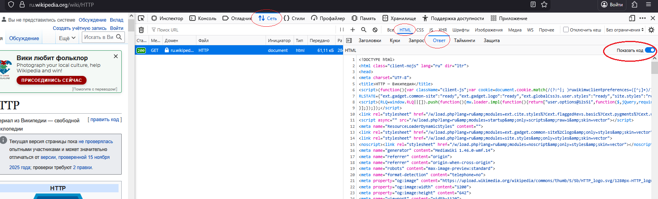
Основные атрибуты объекта response
Объект response, возвращаемый функцией get(), имеет ряд полезных свойств и методов:
- response.status_code: Код состояния HTTP (например, 200 — успешный запрос, 404 — страница не найдена).
- response.headers: Заголовки HTTP, содержащие метаданные сервера (тип содержимого, кодировка и др.).
- response.content: Содержимое ответа в бинарном виде (подходит для скачивания изображений, PDF-файлов и т.п.).
- response.text: Текстовое представление содержимого ответа (HTML-документ, JSON и т.п.). Этот атрибут автоматически декодирует байты в строку согласно заголовкам Content-Type.
- response.json(): Метод, позволяющий преобразовать тело ответа в формат JSON (если ответ является валидным JSON). Используется для взаимодействия с RESTful API.
Чтобы определить формат данных в HTTP-ответе (response), можно
url = 'https://example.com/api/data'
response = requests.get(url)
print(response.headers['Content-Type'])

Пример 1: Получение страницы сайта и сохранение её на компьюте
import requests

url = 'https://ru.wikipedia.org/wiki/HTTP'

response = requests.get(url)
print(response.status_code) # 403 Появилась ОШИБКА
print(response.headers) # {'content-length': '126',
# 'content-type': 'text/plain',
# 'x-request-id': '27f230c6-61eb-4f4c-9cd8-2c61c7c80d0b',
# 'server': 'HAProxy',
# 'x-cache': 'cp3071 int',
# 'x-cache-status': 'int-tls',
# 'x-analytics': ''}
продолжаем, узнаем почему ошибка:
print(response.text)
# Please set a user-agent and respect our robot policy https://w.wiki/4wJS.
# See also https://phabricator.wikimedia.org/T400119.
т.е. Запросы, не поступающие из браузера блокироваться. Продолжаем, узнаем какой же запрос мы отправляли:
print(response.request.headers)
# {'User-Agent': 'python-requests/2.32.5',
# 'Accept-Encoding': 'gzip, deflate',
# 'Accept': '*/*',
# 'Connection': 'keep-alive'}
как видим наш запрос был с python библиотека requests, а нужен нам браузер. Для этого притворимся браузером. Заходим в браузер, F12 и ищем user-agent и копируем его:
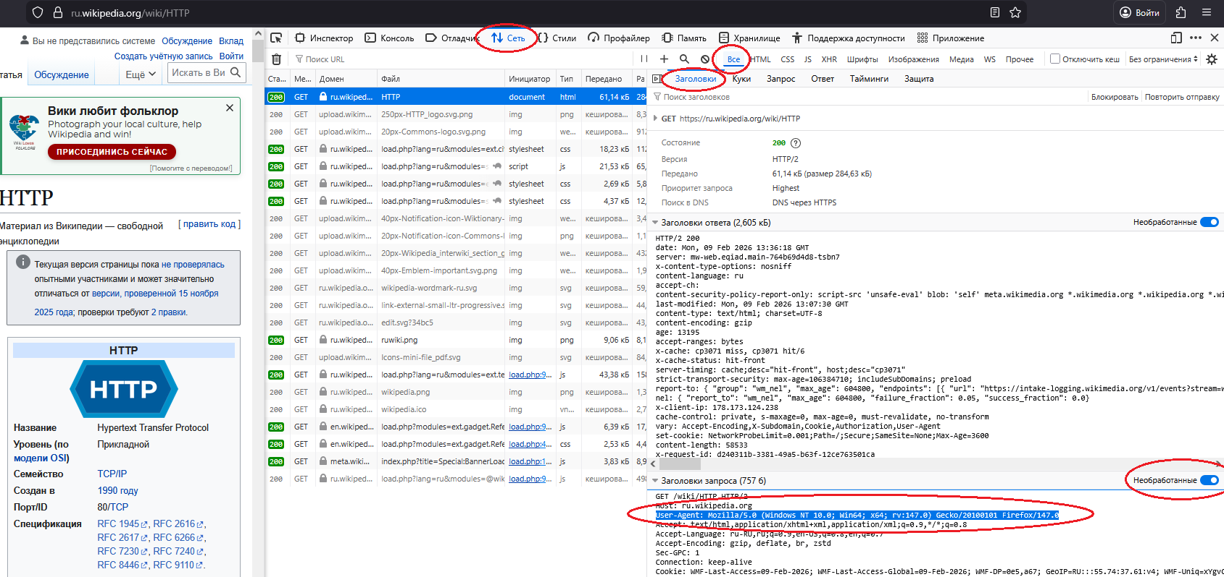
ИТОГ:
import requests

url = 'https://ru.wikipedia.org/wiki/HTTP'

response = requests.get(url)

headers = {'user-agent': 'Mozilla/5.0 (Windows NT 10.0; Win64; x64; rv:147.0) Gecko/20100101 Firefox/147.0'}
response = requests.get(url, headers=headers)

with open('index.html', 'w' , encoding='utf-8') as file:
file.write(response.text)
- Мы задаём адрес страницы (url), которую хотим скачать.
- Устанавливаем заголовок User-Agent, имитируя браузер (это важно, потому что некоторые сайты проверяют этот заголовок).
- Используем метод .get() библиотеки requests, чтобы отправить GET-запрос на указанный URL.
- Ответ сервера сохраняется в переменной response.
- Открываем файл index.html для записи.
- Записываем содержимое страницы (полученное через response.text) в файл.
Итог если открыть в VS-Code:
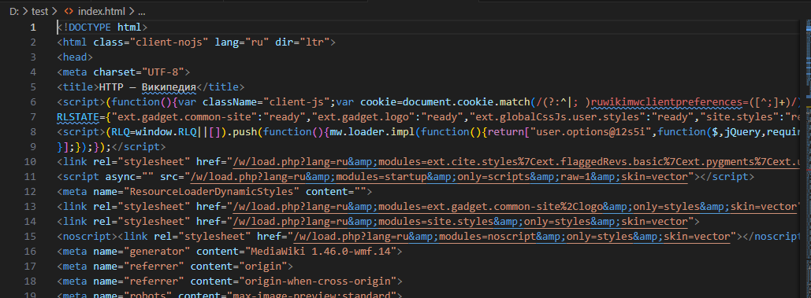

Пример 2: Загрузка файла (например, картинки)
import requests

url = 'https://encrypted-tbn0.gstatic.com/images?q=tbn:ANd9GcQDn56ADcoQvGjkMey6P5lhYRl-iadF2xq9fQ&s'
response = requests.get(url)
with open('tiger.jpg', 'wb') as file:
file.write(response.content)
Важно использовать режим открытия файла "wb" (binary write mode), поскольку изображение — это двоичные данные.

Пример 3: Отправка анкеты методом POST
import requests
import json

url = 'https://functions.yandexcloud.net/d4e8qsrmeednndemfsus'
payload = {
"name": "Тимур",
"surname": "Анвартдинов",
"patronymic": "Отсутствует",
"telephone": "+7(111)111-11-11",
"birthdate": "2000-12-11",
"passport": "1111 11111111"
}
headers = {'content-type': 'application/json'}

response = requests.post(url, headers=headers, data=json.dumps(payload))
print(response.status_code) # 200
print(response.json()) # {'success': True, 'data': {'name': 'Анвартдинов', 'surname': ………..
print(response.json()['data']['birthdate']) # 2000-12-11
1 Для отправки данных используются два параметра: json и headers.
- Параметр json автоматически сериализует словарь в JSON-формат.
- Полезная нагрузка отправляется на указанный URL с типом содержимого application/json.
2 Сервер возвращает статус-код и ответ в формате JSON, который выводится на экран

Пример 4: Загрузка файлов на Яндекс.Диск

- Перейти по ссылке https://oauth.yandex.ru/
- Выбрать, создать приложение
- Выбрать: Для доступа к API или отладки

- Ввести название приложения, в поле Доступ к данным выбрать Запись в любом месте на Диске и Чтение всего Диска. Потом- Создать приложение
- Скопировать ClientID: e4d16545035244a2683127f8ag0a54b
- Встаивть его в конец строки после client_id=: https://oauth.yandex.ru/authorize?response_type=token&client_id=e4d16545035244a2683127f8ag0a54b
И перейти на нее. Далее нажать продолжить, далее Войти
- Появится Токен, его и копируем: 'y0__xDhuo8PSDbpNCwFjCuJAFuBQ3-PzUaOhXzEN0_yuMgaOd'
TOKEN = 'y0__xDhuo8PSDbpNCwFjCuJAFuBQ3-PzUaOhXzEN0_yuMgaOd' # Ваш токен
headers = {'Authorization': f'OAuth {TOKEN}'} # Добавили 'OAuth '

# Шаг 1: Получить URL для загрузки (GET)
url_get = 'https://cloud-api.yandex.net/v1/disk/resources/upload'
params = {'path': 'disk:/1233.txt', 'overwrite': 'true'} # указываем где наш загружаемый файл
response_get = requests.get(url_get, params=params, headers=headers)
print(f"Статус: {response_get.status_code}")

href = response_get.json()['href'] # Ссылка для загрузки

# Шаг 2 Загрузка файла
with open('d:/test/1233.txt', 'rb') as f:
response_put = requests.put(href, data=f)
print(f"Загрузка: {response_put.status_code}")

пример как создать папку:
import requests
from settings import yd_token

url = 'https://cloud-api.yandex.net/v1/disk/resources'
params = {
'path': 'Music'
}
headers = {
'Authorization': f'OAuth {yd_token}'
}
response = requests.put(url, params=params, headers=headers)
print(response.status_code)

https://yandex.ru/dev/disk/poligon/
v1/disk/resources : Файлы и папки
v1/disk/public/resources : Публичные файлы и папки
v1/disk/trash/resources : Корзина
v1/disk/operations/{operation_id} : Асинхронная операция

примеры

Работа с базой данных супергероев: В примере показано, как фильтровать список героев по силе (strength). Герои, чья сила равна 100, выводятся на экран.
import requests

url = 'https://cdn.jsdelivr.net/gh/akabab/superhero-api@0.3.0/api/all.json'
response = requests.get(url) # Выполняется сам запрос методом .get()
heroes = response.json() # преобразуем ответ в json формат

for hero in heroes:
if hero['powerstats']['strength'] == 100:
print(hero['name'])

Перевод слова с русского на английский: Используем Яндекс.Словарь для перевода слова "Бабочка":
import requests

url = 'https://dictionary.yandex.net/api/v1/dicservice.json/lookup'
params = {
'key': 'dict.1.1.20260206T182535Z.c498782fc3eb3b40.6f467a5314a5b033d9f5e44523c7e0a4b93dc6af',
'lang': 'ru-en',
'text': 'Бабочка'
}
response = requests.get(url, params=params)
print(response.json()['def'][0]['tr'][0]['text'])

Определение города по координатам: Этот пример иллюстрирует использование геосервисов для определения местоположения по заданным географическим координатам:
import requests

url = 'https://geocode.maps.co/reverse'
params = {
'lat': 55.75,
'lon': 37.61,
'api_key': '67bc88d09e323493187631sjhf1323a'
}
response = requests.get(url, params=params)
print(response.json()['address']['city']) # Москва

10.9 Progress
https://habr.com/ru/articles/483400/
Индикаторы прогресса (progress bar) — визуальное отображение процесса работы.
import time
from progress.bar import IncrementalBar

mylist = [1,2,3,4,5,6,7,8]

bar = IncrementalBar('Countdown', max = len(mylist))

for item in mylist:
bar.next()
time.sleep(1)

bar.finish()
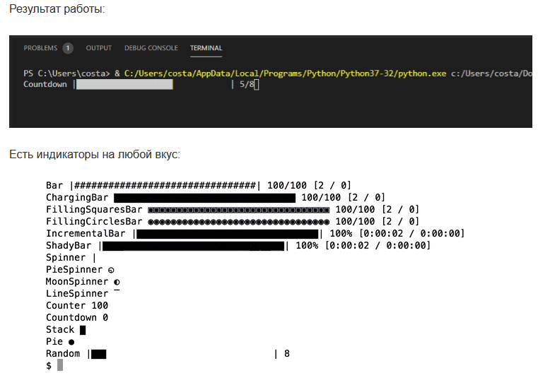

10.10 tqdm
https://habr.com/ru/articles/483400/
Индикаторы прогресса (progress bar) — визуальное отображение процесса работы.
import time
from tqdm import tqdm

mylist = [1,2,3,4,5,6,7,8]

for i in tqdm(mylist):
time.sleep(1)

Пример:
from tqdm import tqdm
import requests

# Предположим, у вас есть функция upload_chunk, которая загружает часть файла
# и возвращает количество загруженных байт
def upload_chunk(chunk):
# Ваш код для загрузки чанка на Яндекс.Диск
# ...
return len(chunk) # Возвращает количество загруженных байт

file_size = 1024 * 1024 * 10 # Примерный размер файла 10 мегабайт
chunk_size = 1024 * 1024 # 1MB

with open("your_image.jpg", "rb") as f:
# Далее идет самая важная часть, где мы интегрируем tqdm.
# Мы оборачиваем наш основной цикл обработки файла в еще один with блок
with tqdm(total=file_size, unit="B", unit_scale=True, desc="Загрузка изображения") as pbar:
while True: # Этот цикл предназначен для чтения и обработки файла по частям
chunk = f.read(chunk_size) # Прочитанные байты сохраняются в переменной chunk. Если
# в файле осталось меньше байт, чем указано в chunk_size
if not chunk: # проверяет, является ли прочитанный chunk пустым
break # означает, что мы достигли конца файла
uploaded_bytes = upload_chunk(chunk) # Это количество байт, которое мы считаем успешно загруженным, upload_chunk(chunk)- вызывает функцию, которая имитирует загрузку данных
pbar.update(uploaded_bytes) # Обновляем индикатор на количество загруженных байт

print("Загрузка завершена!")
- with tqdm(...) as pbar:: Это самая важная часть, где мы интегрируем tqdm. Мы оборачиваем наш основной цикл обработки файла в еще один with блок, который использует tqdm.
  - tqdm(total=file_size, unit="B", unit_scale=True, desc="Загрузка изображения"): Создание экземпляра tqdm.
    - total=file_size: Мы сообщаем tqdm, сколько всего элементов (или, в данном случае, байт) ему предстоит обработать. Это позволяет tqdm рассчитывать процент выполнения и оставшееся время. Мы используем ранее определенную переменную file_size.
    - unit="B": Указываем, что единицей измерения является "байт".
    - unit_scale=True: Эта опция автоматически масштабирует единицы измерения. Если было загружено 1024 байта, tqdm покажет "1 KB", если 1024 * 1024 байта — "1 MB" и так далее. Это делает вывод более читаемым.
    - desc="Загрузка изображения": Устанавливает текст, который будет отображаться перед прогресс-баром (например, "Загрузка изображения: [=== ] 50% …").
  - as pbar:: Созданный объект tqdm (наш прогресс-бар) присваивается переменной pbar. Мы будем использовать pbar для обновления индикатора.
with tqdm(total=image_size_bytes, unit='B', unit_scale=True, desc="Загрузка...") as pbar:
def generate_data(data):
start_pos = 0
chunk_size = 8192 # Размер блока чтения (можно настроить)
while start_pos < len(data):
end_pos = min(start_pos + chunk_size, len(data))
yield data[start_pos:end_pos]
pbar.update(end_pos - start_pos)
start_pos = end_pos

# отправляем изображение кусочками
response_put = requests.put(upload_link, data=generate_data(response_img.content), headers=headers)
1. with tqdm(...) as pbar:
Здесь начинается блок контекста с инициализацией прогрессбара (tqdm) для отображения хода загрузки.
Параметры, используемые внутри конструктора tqdm:
- total=image_size_bytes: устанавливает максимальное значение прогрессии равным размеру изображения в байтах.
- unit='B': единица измерения прогресса — байты.
- unit_scale=True: автоматически масштабирует единицы измерения (байты → килобайты → мегабайты и т.п.).
- desc="Загрузка изображения на Яндекс.Диск...": описание процесса загрузки
2. def generate_data(data):
Начало объявления внутренней функции генератора (generate_data), которая создаёт последовательность небольших частей (блоков) изображения для последующей отправки на Яндекс.Диск.

3. start_pos = 0
Инициализация начальной позиции (указателя) в массиве данных. Она обозначает позицию первого байта в первом блоке данных.

4. chunk_size = 8192
Определяет размер каждого блока данных (фрагмента), который будет отправляться на Яндекс.Диск. Значение 8192 соответствует 8 Кб, но его можно изменить по вашему усмотрению.

5. while start_pos < len(data):
Цикл продолжается пока позиция (start_pos) меньше общего размера данных (data). Цикл нужен для последовательной отправки всех блоков данных.

6. end_pos = min(start_pos + chunk_size, len(data))
Определяет конечную позицию текущего блока данных. Используется функция min, чтобы избежать выхода за пределы массива данных, если последний блок окажется короче указанного размера (chunk_size).

7. yield data[start_pos:end_pos]
Возвращает очередной блок данных (отрезок от начала текущего положения до конца блока) и продолжает выполнение цикла на следующей итерации.

8. pbar.update(end_pos - start_pos)
Обновляет прогрессбар на величину отправленного блока (разницу между начальным положением блока и конечным).

9. start_pos = end_pos
Перемещает указатель начала блока на конец последнего отправленного блока, готовясь к следующему циклу.
Итог:
Данный код последовательно разделяет большое изображение на маленькие блоки, отправляет их на Яндекс.Диск и выводит информативный прогрессбар с динамическим обновлением прогресса загрузки.

11. Работа с классами на примере API VK
API (Application Programming Interface) — это совокупность готовых методов и классов, позволяющих взаимодействовать с системой или сервисом. Проще говоря, API позволяет приложениям общаться друг с другом и обмениваться информацией.

OAuth — открытый стандарт для делегирования полномочий. Используется, когда одно приложение желает обратиться к ресурсу другого приложения от имени пользователя, без передачи пароля. Пользователь вводит пароль только на сайте ресурса, откуда осуществляется запрос, а затем ресурс выдает токен доступа, позволяющий приложению действовать от лица пользователя.
Пример процесса OAuth:
- Пользователь открывает страницу авторизации вашего приложения через сайт VK.
- Сайт VK запрашивает подтверждение разрешения доступа к определённым действиям (просмотр профиля, сообщений и др.).
- Если пользователь подтверждает, VK выдаёт вашему приложению временный токен доступа.
- Приложение использует этот токен для отправки запросов к API VK.

12. Структура проекта

Создание виртуальной среды

12.1. Создание новой папки для проекта:
mkdir D:\projects\my_project
cd D:\projects\my_project

12.2. Создание виртуальной среды:
Мы создадим виртуальную среду в нашем новом каталоге проекта. Важно создавать её именно там, где хранится ваш проект, а не в случайных местах (например, в программах или рабочем столе):
python -m venv env

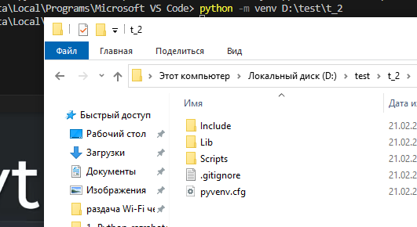

12.3. Активация виртуальной среды:
Сейчас наша виртуальная среда существует в подпапке нашего проекта (env), и нам нужно её активировать, чтобы продолжить работу в ней.
Для Windows активация выполняется так:
.\env\Scripts\activate

Если ошибка то:
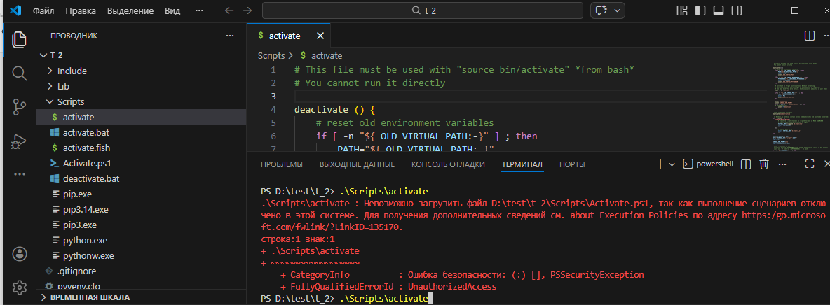
PowerShell:
(Set-ExecutionPolicy Unrestricted -Scope LocalMachine)или
(Set-ExecutionPolicy RemoteSigned -Scope CurrentUser)

Итог:
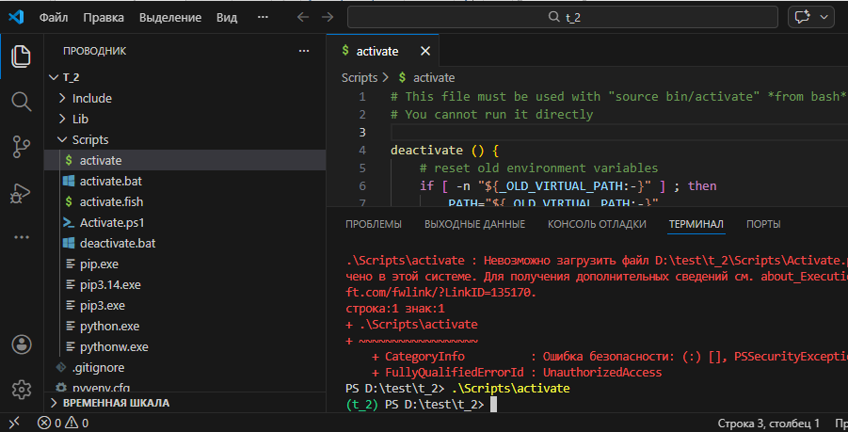
Появится внутренняя структура виртуального окружения (venv), которое находится рядом с проектом, выглядит примерно так:
env/
├── bin/ # Исполняемые файлы (или Scripts/)
├── include/ # Заголовочные файлы
├── lib/ # Стандартные библиотеки и site-packages
└── pyvenv.cfg # Конфигурация среды

12.4. Структура проекта
- Чтобы структура была понятной и удобной, рекомендуется следующая организация файлов и папок:
my_project/
├── src/ # Директория для исходников
│ └── main.py # Основной скрипт приложения
├── tests/ # Тестовые сценарии
├── data/ # Данные проекта (CSV-файлы, JSON и др.)
├── docs/ # Документация проекта
├── requirements.txt # Список установленных библиотек
├── README.md # Описание проекта
├── .gitignore # Игнорирование файлов виртуальной среды и временных файлов
└── env\ # Виртуальная среда (не трогать!)
├── ...

README.md описание проекта, содержит инструкции по настройке, запуску и использованию вашего кода.
# https://teletype.in/@pythontalk/requirements - про requirements.txt
requirements.txt — это простой текстовый файл, который содержит перечень всех модулей и пакетов, необходимых для корректной работы вашей программы. Создавая файл Python requirements.txt, вы избавляете себя от необходимости искать и устанавливать все необходимые модули вручную

12.5. Добавление модулей в файл
После создания файла его необходимо заполнить названиями модулей и их версиями. Самый простой способ — сделать это вручную. Вот пример содержимого requirements.txt:
matplotlib==3.2.1
numpy==1.18.5
pandas==1.0.4
tensorflow==2.3.1
Перечислив все зависимости, сохраняем файл и закрываем его.
Просто просомтреть все модули: pip freeze
Второй способ — команда pip freeze > requirements.txt, которая работает, даже если файл уже существует. Его пустое содержимое будет заполнено списком пакетов так же, как и при генерации нового файла. Но сначала нужно проверить какие пакеты устанволены с помощью pip list
Установка модулей из файла
Для того чтобы установить пакеты из requirements.txt, необходимо открыть командную строку, перейти в каталог проекта и ввести следующую команду:
pip install -r requirements.txt
Если вы хотите обновить компоненты вместо их повторной установки, используйте команду pip install -U -r requirements.txt.
Как поддерживать requirements.txt в актуальном состоянии
Если вы уже создали файл с зависимостями ранее, но по какой-то причине не обновляли его содержимое, волноваться не стоит. Выполните следующие шаги:
1.
- Выведите список устаревших модулей с помощью pip list --outdated.
- Обновите выведенные пакеты вручную с помощью pip install -U PackageName или автоматически, используя pip install -U -r requirements.txt.
- Убедитесь, что ваша программа работает корректно.
- Используйте pip freeze > requirements.txt, чтобы актуализировать содержимое файла с необходимыми внешними зависимостями.
Как еще можно создать файл зависимостей?
Можно воспользоваться библиотекой pipreqs, которая сделает все за нас. Её запуск в командной строке сгенерирует файл с зависимостями:
$ pipreqs /home/project/location
Successfully saved requirements file in
/home/project/location/requirements.txt
При этом никто не запрещает вновь обратиться к pip freeze или заполнению документа вручную.

12.6 файлы конфигурации (.ini, .json, .yaml)
Все пароли и кда нужно хранить отдельно, например в Формате .ini, который состоит из секций и ключей/значений.
Пример такого файла:
[Twitter]
username=johndoe
password=secret_password
token=your_token_here

сначала идёт название секции [Twitter]-обязательно

Есть специальная библиотека configparser, которая позволяет удобно считывать данные из таких файлов.
import configparser

# Создаем объект парсера, который занимается чтением файла.
config = configparser.ConfigParser()

# Читаем наш конфиг-файл
config.read('settings.ini')

# Получаем значение username из секции Twitter
twitter_username = config['Twitter']['username']

print(twitter_username) # Выведет: johndoe

